TRƯỜNG ĐẠI HỌC CÔNG NGHỆ THÔNG TIN VÀ TRUYỀN THÔNG
KHOA CÔNG NGHỆ THÔNG TIN

BÁO CÁO
MÔN: ỨNG DỤNG TRÍ TUỆ NHÂN TẠO
ĐỀ TÀI 33: HỆ THỐNG QUẢN LÍ DỰ ÁN NHÓM CÓ TÍCH HỢP AI

SINH VIÊN THỰC HIỆN:
Phan Chân Long | : | ATTT K23A
Lưu Trà My | : | ATTT K23A
Lê Nam Khánh | : | ATTT K23A
GIẢNG VIÊN HƯỚNG DẪN | : | Nguyễn Đình Dũng

Thái Nguyên, ngày 09, tháng 04, năm 2026
TRƯỜNG ĐẠI HỌC CÔNG NGHỆ THÔNG TIN VÀ TRUYỀN THÔNG
KHOA CÔNG NGHỆ THÔNG TIN
BÁO CÁO
MÔN: ỨNG DỤNG TRÍ TUỆ NHÂN TẠO
ĐỀ TÀI 33: HỆ THỐNG QUẢN LÍ DỰ ÁN NHÓM CÓ TÍCH HỢP AI

SINH VIÊN THỰC HIỆN:
Phan Chân Long | : | ATTT K23A
Lưu Trà My | : | ATTT K23A
Lê Nam Khánh | : | ATTT K23A

MỤC LỤC
CHƯƠNG I: XÂY DỰNG TÀI LIỆU URD 5
1.1 Bảng phân công nhiệm vụ tổng hợp – Nhóm 33 5
1.2 Danh sách các câu hỏi khi thu thập và làm rõ yêu cầu của ứng dụng 6
1.3 Giới thiệu 7
1.4 Thuật ngữ và định nghĩa 8
1.5 Mô tả tổng quan hệ thống 9
1.6 Quy trình nghiệp vụ 10
1.7 Bảng liên kết nhu cầu và chức năng 17
1.8 Quy tắc nghiệp vụ trọng yếu 19
1.9 Ràng buộc và giả định 20
1.10Sử dụng AI trong từng giai đoạn SDLC 22
CHƯƠNG II: PHÂN TÍCH THIẾT KẾ 23
2.1 Danh sách Use case và mô tả 23
2.2 Biểu đồ Usecase tổng quát 25
2.3 Use case phân rã 27
2.4 Đặc tả các yêu cầu chức năng 36
2.5 Biểu đồ trình tự 44
2.6 Quy trình nghiệp vụ tổng quát 57
2.7 Biểu đồ lớp 58
2.8 Thiết kế ERD (Biểu đồ Thực thể - Mối quan hệ) 61
2.9 Kiến trúc phân tầng 70
2.10Một số giao diện hệ thống 72
CHƯƠNG III: KIỂM THỬ CHỨC NĂNG HỆ THỐNG 75
3.1 Những yêu cầu về tài nguyên cho kiểm thử ứng dụng 75
3.2 Kế hoạch kiểm thử hệ thống bằng AI agent 76
3.3 Phương pháp kiểm thử bằng AI Agent 77
3.4 Quy trình hoạt động của AI Agent 78

XÂY DỰNG TÀI LIỆU ERD

Bảng phân công nhiệm vụ tổng hợp – Nhóm 33
Nội dung phân công | Phan Chân Long | Lưu Trà My | Lê Nam Khánh
Vai trò / nhiệm vụ chính | Phụ trách lập trình hệ thống, phân tích yêu cầu và xây dựng Prompt cho AI | Phụ trách thiết kế kiến trúc hệ thống, cơ sở dữ liệu, luồng xử lý dữ liệu AI và tổng hợp tài liệu dự án | Phụ trách kiểm thử hệ thống, kiểm tra chất lượng mã nguồn và kiểm tra bảo mật
Thu thập & phân tích yêu cầu | Chủ trì thu thập và tổng hợp yêu cầu; xác định Actor, FR, NFR, BR, UC; xây dựng User Story, Acceptance Criteria và Traceability; phân tích yêu cầu cho các chức năng AI | Làm rõ các yêu cầu liên quan đến dữ liệu, quan hệ thực thể, kiến trúc, đầu vào/đầu ra và luồng dữ liệu; tổng hợp các nội dung đã được thống nhất vào tài liệu | Rà soát yêu cầu về khả năng kiểm thử, phân quyền, xử lý lỗi, bảo mật và điều kiện nghiệm thu
Prompt phụ trách | PROMPT 00A, 01, 01T, 04, 08, 10, 13, 14, 15, 16, 17; thực hiện PROMPT 00 cho các Skill được giao | PROMPT 02, 02A, 02B, 02C, 02D, 02E, 03, 03V, 09, 11, 12, 19; thực hiện PROMPT 00 cho các Skill được giao | PROMPT 05, 06, 07, 18; thực hiện PROMPT 00 cho các Skill được giao
Skill phụ trách | requirements-analysis; table-design; implementation; ai-request-analysis; project-ai-prompt | diagram-design; architecture-design; database-design; project-data-retrieval; context-builder; documentation | testing; code-review; security-review
Chức năng / phần triển khai chính | Phân tích và quản lý yêu cầu; lập trình Core FR-01 → FR-11; xây dựng Request Analyzer; Prompt Builder; AI Provider/Gemini; AI Assistant Service; Response Validator; Confirmation Service; Flask AI API; giao diện Trợ lý AI | Thiết kế kiến trúc hệ thống; Sequence/Class/Activity Diagram; ERD; Data Dictionary; SQL Schema; kiến trúc Trợ lý AI; AI Data Flow; Project Data Retrieval; Context Builder; tổng hợp README và các tài liệu dự án | Xây dựng Test Scenario, Test Case; thực hiện Unit Test, Integration Test, E2E và Regression; phân tích lỗi; Code Review; Security Review; tổng hợp kết quả kiểm thử, lỗi và vấn đề bảo mật
Chức năng kiểm thử phụ trách | Không phụ trách kiểm thử chính; phối hợp sửa lỗi chương trình được phát hiện trong quá trình test; hỗ trợ đối chiếu kết quả với Requirements và Prompt AI | Không phụ trách kiểm thử chính; hỗ trợ kiểm tra dữ liệu, CSDL, kiến trúc và luồng AI khi có lỗi; đối chiếu dữ liệu nguồn của các chức năng AI | Chịu trách nhiệm chính toàn bộ UC001–UC013: đăng nhập; tài khoản; dự án; thành viên; nhiệm vụ/Kanban; Sprint; cộng tác; tra cứu/báo cáo; AI tóm tắt; AI biên bản; AI gợi ý phân công; lịch sử AI; thông báo. Đồng thời thực hiện Unit, Integration, E2E và Regression

Danh sách các câu hỏi khi thu thập và làm rõ yêu cầu của ứng dụng
STT | Câu hỏi (Questions) | Trả lời (Answers) | Ghi chú
1 | Những ai sẽ sử dụng hệ thống? | Hệ thống có Quản trị viên, Trưởng nhóm và Thành viên. Mỗi người có quyền sử dụng khác nhau. | Cần phân quyền
2 | Hệ thống cần quản lý những thông tin nào? | Hệ thống quản lý dự án, thành viên, nhiệm vụ, sprint, mốc tiến độ, bình luận và tài liệu. | Chức năng chính
3 | Thành viên cập nhật tiến độ công việc như thế nào? | Thành viên thay đổi trạng thái nhiệm vụ trên bảng Kanban như Cần làm, Đang làm, Kiểm tra và Hoàn thành. | Theo dõi tiến độ
4 | AI sẽ hỗ trợ những công việc gì? | AI hỗ trợ tóm tắt tiến độ tuần, tạo bản nháp biên bản họp và gợi ý người phù hợp để thực hiện nhiệm vụ. | Ba chức năng AI
5 | AI có được tự động phân công nhiệm vụ không? | Không. AI chỉ đưa ra gợi ý, còn Trưởng nhóm là người xem xét và quyết định cuối cùng. | Con người quyết định
6 | Nếu kết quả AI chưa chính xác thì xử lý thế nào? | Người dùng có thể đối chiếu dữ liệu nguồn, chỉnh sửa bản nháp rồi mới xác nhận và lưu. | Phải kiểm tra AI
7 | Một nhiệm vụ cần có những thông tin gì? | Mỗi nhiệm vụ cần có tên, người phụ trách, trạng thái, mức ưu tiên, thời hạn và thời gian dự kiến hoàn thành. | Thông tin nhiệm vụ
8 | Làm thế nào để biết một nhiệm vụ bị trễ? | Nhiệm vụ được xem là bị trễ khi đã quá thời hạn nhưng vẫn chưa chuyển sang trạng thái Hoàn thành, chưa báo cáo | Hệ thống tự kiểm tra
9 | Các thành viên trao đổi công việc bằng cách nào? | Thành viên có thể bình luận và đính kèm tài liệu trực tiếp trong nhiệm vụ liên quan. | Hỗ trợ cộng tác
10 | Tất cả những thành viên không tham gia cuộc họp cần xem báo cáo như nào? | Cần có AI tóm tắt nội dung cuộc họp, biên bản cuộc họp để qua đấy nắm bắt đầy đủ thông tin | Hỗ trợ theo dõi

Giới thiệu

Mục tiêu tài liệu
Tài liệu này trình bày nhu cầu người dùng và các yêu cầu chính của Hệ thống quản lý dự án nhóm có tích hợp AI. Đây là cơ sở để nhóm thống nhất phạm vi, thiết kế chức năng, lập trình và kiểm thử nghiệm thu.
Các yêu cầu được viết theo hướng dễ hiểu, có thể kiểm tra và phù hợp với một dự án môn học. Trợ lý AI chỉ hỗ trợ tạo nội dung hoặc đề xuất; người dùng vẫn là người xem xét và đưa ra quyết định cuối cùng.

Phạm vi tài liệu
Tài liệu tập trung vào các nghiệp vụ quản lý dự án, thành viên, nhiệm vụ, sprint, mốc tiến độ, trao đổi, tra cứu, báo cáo và ba chức năng AI: tóm tắt tiến độ, sinh biên bản họp, gợi ý phân công.
Tài liệu cũng tóm tắt dữ liệu, yêu cầu kỹ thuật, kiểm thử và kế hoạch sử dụng AI trong SDLC. Thiết kế CSDL chi tiết và đặc tả giao diện từng màn hình sẽ được trình bày ở các chương sau.

Thuật ngữ và định nghĩa
Từ viết tắt/Thuật ngữ | Tên gọi | Giải thích
Admin | Quản trị viên | Quản lý tài khoản, vai trò, trạng thái tài khoản và nhật ký hoạt động của hệ thống.
Trưởng nhóm/PM | Người quản lý dự án | Lập kế hoạch, phân công, theo dõi và xác nhận kết quả AI trong dự án.
Member | Thành viên | Thực hiện nhiệm vụ và cập nhật tiến độ trong dự án được tham gia.
Project | Dự án | Không gian tập hợp thành viên, sprint, nhiệm vụ, tài liệu và báo cáo.
Task | Nhiệm vụ | Đơn vị công việc có người phụ trách, trạng thái, mức ưu tiên và hạn hoàn thành.
Sprint | Đợt làm việc ngắn | Khoảng thời gian có mục tiêu cụ thể và danh sách nhiệm vụ cần hoàn thành.
Kanban | Bảng trạng thái | Hiển thị nhiệm vụ theo năm trạng thái: Tồn đọng, Cần làm, Đang làm, Kiểm tra và Hoàn thành.
AI | Trí tuệ nhân tạo | Trợ lý tạo bản nháp tóm tắt, biên bản họp và gợi ý phân công.
Trợ lý AI | Chức năng trong hệ thống | Phần chức năng người dùng thao tác để yêu cầu, xem và xác nhận nội dung hỗ trợ.
Dịch vụ AI | Hệ thống bên ngoài | Nhà cung cấp hoặc mô hình nhận dữ liệu tối thiểu và trả kết quả; không tự thay đổi dữ liệu nghiệp vụ.
FR | Yêu cầu chức năng | Những việc hệ thống phải thực hiện.
NFR | Yêu cầu phi chức năng | Mức chất lượng hệ thống cần đáp ứng như tốc độ, an toàn và dễ dùng.
UAT | Kiểm thử chấp nhận | Kiểm tra hệ thống theo tình huống sử dụng thực tế trước khi nghiệm thu.
As-Is | Hiện trạng | Cách nhóm đang làm việc trước khi có hệ thống mới.
Activity/Swimlane | Biểu đồ hoạt động theo làn | Mô tả thứ tự công việc và trách nhiệm của từng tác nhân.
API | Giao diện lập trình ứng dụng | Cách các phần mềm trao đổi dữ liệu và gọi chức năng của nhau.
CSDL | Cơ sở dữ liệu | Nơi lưu trữ dữ liệu có cấu trúc của hệ thống.
CRUD | Tạo, xem, sửa, xóa | Bốn thao tác quản lý dữ liệu cơ bản; trong tài liệu ưu tiên viết đầy đủ bằng tiếng Việt.
Prompt | Chỉ dẫn cho AI | Nội dung mô tả vai trò, dữ liệu đầu vào và yêu cầu đầu ra gửi tới mô hình AI.
SDLC | Vòng đời phát triển phần mềm | Các giai đoạn phân tích, thiết kế, lập trình, kiểm thử và hoàn thiện sản phẩm.
Unit / Integration /  E2E | Các mức kiểm thử | Kiểm thử đơn vị, kiểm thử tích hợp và kiểm thử toàn bộ luồng từ đầu đến cuối.
README | Tệp hướng dẫn dự án | Tài liệu giới thiệu cách cài đặt, chạy, kiểm thử và demo hệ thống.

Mô tả tổng quan hệ thống

Hiện trang (As-Is)
Nhiều nhóm hiện trao đổi công việc qua Zalo/Messenger, lưu danh sách trên bảng tính và gửi tài liệu qua nhiều kênh. Thông tin phân tán làm thành viên khó biết đâu là bản mới nhất, Trưởng nhóm phải nhắc hạn thủ công và mất thời gian tổng hợp báo cáo.
Khi họp, quyết định và việc cần làm có thể bị bỏ sót. Việc đánh giá khối lượng công việc của từng thành viên chủ yếu dựa vào cảm nhận, nên phân công dễ thiếu cân bằng. Đây là những vấn đề hệ thống cần giải quyết.
Sau mỗi cuộc họp, nhóm thường chưa có bản tóm tắt hoặc biên bản đầy đủ, các quyết định, nhiệm vụ được giao và thời hạn thực hiện có thể bị bỏ sót hoặc ghi chép không thống nhất.

Phạm vi ệ thống
Trong phạm vi:
Tài khoản, vai trò và quyền theo dự án.
Dự án, thành viên và thông tin kỹ năng/mức sẵn sàng.
Nhiệm vụ, Kanban, sprint, mốc tiến độ, bình luận và tệp đính kèm.
Tìm kiếm, bảng điều khiển, báo cáo việc trễ và khối lượng; gửi email cảnh báo nhiệm vụ trễ đến người phụ trách.
Tóm tắt tuần, biên bản họp và gợi ý phân công bằng AI.
Ngoài phạm vi:
Chấm công, tính lương và quản lý nhân sự đầy đủ.
Để AI tự động phân công, thay đổi hoặc xóa dữ liệu mà không có xác nhận.

Quy trình nghiệp vụ

Quy trình tổng quan
Quy trình bắt đầu khi Trưởng nhóm tạo dự án và kết thúc khi báo cáo/biên bản được người có thẩm quyền xác nhận. Dịch vụ AI chỉ tham gia sau khi hệ thống kiểm tra quyền và người dùng chủ động yêu cầu.
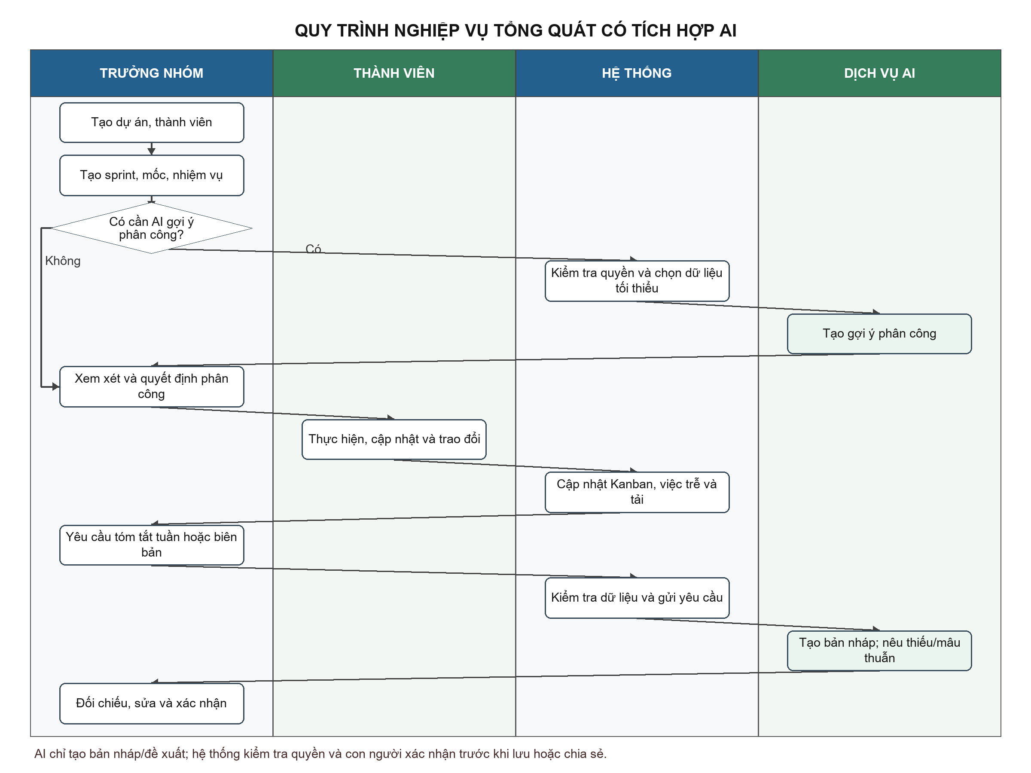

Bảng quy trình nghiệp vụ
Bước | Tác nhân | Đầu vào | Mô tả | Kết quả
1 | Trưởng nhóm | Tên, mục tiêu, thời gian dự án | Tạo dự án và khai báo thông tin cơ bản. | Dự án được tạo
2 | Trưởng nhóm | Tài khoản, vai trò, kỹ năng | Thêm thành viên; ghi nhận kỹ năng, mức sẵn sàng và năng lực làm việc. | Danh sách thành viên
3 | Trưởng nhóm | Mục tiêu và mốc thời gian | Tạo sprint, mốc tiến độ và danh sách nhiệm vụ. | Kế hoạch thực hiện
4 | Trưởng nhóm | Nhiệm vụ, kỹ năng, tải hiện tại | Chọn phân công trực tiếp hoặc yêu cầu AI đề xuất người phù hợp. | Phương thức phân công
5 | Hệ thống | Quyền và dữ liệu liên quan | Nếu dùng AI, kiểm tra quyền và chỉ chọn dữ liệu tối thiểu cần thiết. | Dữ liệu hợp lệ
6 | Dịch vụ AI | Kỹ năng, mức sẵn sàng, tải, hạn | Tạo 1-3 gợi ý kèm lý do và cảnh báo quá tải. | Bản gợi ý
7 | Trưởng nhóm | Gợi ý AI hoặc phương án thủ công | Xem xét và quyết định người phụ trách; AI không tự gán việc. | Phân công đã duyệt
8 | Thành viên | Nhiệm vụ được giao | Thực hiện, cập nhật trạng thái, bình luận và tài liệu liên quan. | Tiến độ được cập nhật
9 | Hệ thống | Trạng thái, hạn, sprint, ước lượng | Cập nhật Kanban, việc trễ, tỷ lệ hoàn thành và tải công việc; nếu nhiệm vụ bị trễ theo BR-02 thì gửi email cảnh báo đến người phụ trách. | Thông tin theo dõi và email cảnh báo trễ hạn
10 | Người dùng được cấp quyền | Khoảng tuần hoặc ghi chú họp | Yêu cầu tóm tắt tuần hoặc tạo bản nháp biên bản họp. | Yêu cầu AI
11 | Hệ thống/Dịch vụ AI | Dữ liệu đã kiểm tra | Tạo và hiển thị bản nháp; chỉ rõ dữ liệu thiếu hoặc mâu thuẫn. | Bản nháp AI
12 | Trưởng nhóm | Bản nháp và dữ liệu nguồn | Đối chiếu, chỉnh sửa, xác nhận; hệ thống chỉ lưu/chia sẻ bản chính thức. | Báo cáo/biên bản đã xác nhận

Nhu cầu người dùng
Mã | Nhóm người dùng | Nhu cầu chính
UN-01 | Người dùng có tài khoản | Đăng nhập, đăng xuất an toàn và chỉ truy cập dữ liệu đúng vai trò, đúng dự án.
UN-02 | Quản trị viên | Quản lý tài khoản, khóa/mở tài khoản, gán vai trò và xem nhật ký hoạt động quan trọng.
UN-03 | Trưởng nhóm | Quản lý dự án, thành viên, sprint, mốc, nhiệm vụ; theo dõi Kanban, việc trễ, tải công việc, báo cáo và việc gửi email cảnh báo nhiệm vụ trễ cho người phụ trách.
UN-04 | Trưởng nhóm | Yêu cầu AI tóm tắt tiến độ tuần từ dữ liệu nhiệm vụ; đối chiếu nguồn, chỉnh sửa và xác nhận trước khi chia sẻ.
UN-05 | Trưởng nhóm | Nhận 1-3 gợi ý phân công theo kỹ năng, mức sẵn sàng và tải; xem lý do/cảnh báo quá tải và tự quyết định.
UN-06 | Thành viên | Xem sprint và nhiệm vụ liên quan; cập nhật trạng thái, bình luận, tài liệu và tra cứu trong phạm vi quyền; nhận email cảnh báo khi nhiệm vụ do mình phụ trách bị trễ.
UN-07 | Thành viên được phân quyền | Cung cấp ghi chú họp, yêu cầu AI tạo biên bản và chỉnh sửa bản nháp; bản chính thức phải được người có thẩm quyền xác nhận.
UN-08 | Quản trị viên/Trưởng nhóm | Tra cứu lịch sử sử dụng AI, dữ liệu tham chiếu và trạng thái xác nhận để kiểm tra, truy vết.

Mô tả tác nhân
Tác nhân | Vai trò | Quyền và hoạt động chính
Quản trị viên | Người quản lý hệ thống | Quản lý tài khoản, trạng thái tài khoản, vai trò, quyền và nhật ký hoạt động chung.
Trưởng nhóm | Người chịu trách nhiệm dự án | Quản lý dự án, thành viên, sprint, nhiệm vụ, báo cáo; yêu cầu và xác nhận kết quả AI.
Thành viên | Người thực hiện công việc | Xem sprint; cập nhật nhiệm vụ; bình luận, tải tệp; nhận email cảnh báo khi nhiệm vụ phụ trách bị trễ; yêu cầu/chỉnh sửa bản nháp AI khi được cấp quyền.
Dịch vụ AI | Hệ thống hỗ trợ bên ngoài | Nhận dữ liệu tối thiểu và trả bản nháp; không tự xác nhận, phân công, sửa hoặc xóa dữ liệu.

Yêu cầu chức năg
Các yêu cầu chức năng dưới đây được hình thành từ nhu cầu người dùng tại Mục 1.4. Mỗi yêu cầu phải có ít nhất một nhu cầu tương ứng; bảng đối chiếu cuối mục thể hiện mối liên hệ này. Mức “Bắt buộc” cần hoàn thành để nghiệm thu phiên bản đầu; “Nên có” là phần mở rộng sau khi chức năng cốt lõi ổn định.
Mã | Yêu cầu chức năng | Mức | Điều kiện chấp nhận
FR-01 | Đăng nhập, đăng xuất và quản lý phiên; từ chối tài khoản bị khóa. | Bắt buộc | Đăng nhập đúng thì vào hệ thống; đăng xuất làm phiên hết hiệu lực; phiên hết hạn và tài khoản khóa bị từ chối mà không lộ thông tin nhạy cảm.
FR-02 | Quản trị viên tạo/xem/cập nhật/khóa-mở tài khoản, gán vai trò, xem nhật ký; hệ thống phân quyền Trưởng nhóm, Thành viên và Người xem báo cáo theo dự án. | Bắt buộc | Người dùng không thể đọc hoặc sửa dữ liệu ngoài quyền, kể cả gọi trực tiếp API; thao tác quản trị được ghi nhật ký.
FR-03 | Tạo, xem, sửa, lưu trữ dự án và quản lý trạng thái dự án. | Bắt buộc | Trưởng nhóm tạo được dự án hợp lệ; tên, thời gian, trạng thái và dữ liệu bắt buộc được kiểm tra.
FR-04 | Thêm/xóa thành viên; lưu vai trò, kỹ năng, mức sẵn sàng và năng lực làm việc dự kiến. | Bắt buộc | Danh sách thành viên và năng lực được cập nhật, có hiệu lực trong thống kê tải và gợi ý phân công.
FR-05 | Tạo, xem, sửa, xóa mềm nhiệm vụ; lưu người phụ trách, trạng thái, ưu tiên, hạn, ước lượng, nhãn, sprint và vướng mắc. | Bắt buộc | Dữ liệu nhiệm vụ hợp lệ; Thành viên chỉ cập nhật nhiệm vụ trong phạm vi quyền; lịch sử thay đổi quan trọng được lưu.
FR-06 | Hiển thị Kanban và chuyển nhiệm vụ qua Tồn đọng, Cần làm, Đang làm, Kiểm tra, Hoàn thành bằng kéo thả hoặc biểu mẫu. | Bắt buộc | Thẻ ở đúng cột; máy chủ từ chối chuyển trạng thái sai quyền hoặc sai quy tắc và giữ nguyên dữ liệu trước đó.
FR-07 | Trưởng nhóm tạo, xem, sửa, lưu trữ sprint/mốc tiến độ, gán nhiệm vụ và tính tỷ lệ hoàn thành; Thành viên chỉ xem. | Bắt buộc | Ngày sprint/mốc và tiêu chí hoàn thành hợp lệ; tỷ lệ = nhiệm vụ Hoàn thành/tổng nhiệm vụ, bằng 0% khi chưa có nhiệm vụ.
FR-08 | Bình luận, đính kèm tệp/liên kết cho nhiệm vụ; tạo và lưu ghi chú họp làm đầu vào biên bản AI. | Bắt buộc | Nội dung hiển thị đúng dự án/nhiệm vụ, lưu tác giả và thời điểm; tệp sai loại/dung lượng hoặc người sai quyền bị chặn.
FR-09 | Tìm kiếm, lọc, sắp xếp và phân trang nhiệm vụ theo người, trạng thái, sprint, hạn, ưu tiên và tình trạng trễ. | Bắt buộc | Có thể kết hợp nhiều tiêu chí; kết quả đúng phạm vi dự án và quyền truy cập.
FR-10 | Bảng điều khiển tiến độ theo dự án và sprint. | Bắt buộc | Số nhiệm vụ theo trạng thái, tỷ lệ hoàn thành và dữ liệu rủi ro khớp dữ liệu nguồn.
FR-11 | Thống kê nhiệm vụ trễ và khối lượng công việc của từng thành viên. | Bắt buộc | Tải = tổng ước lượng của nhiệm vụ chưa Hoàn thành trong phạm vi lọc; cảnh báo quá tải khi vượt năng lực cấu hình và cảnh báo khi thiếu ước lượng.
FR-12 | Trưởng nhóm chọn dự án và khoảng tuần để AI tóm tắt tiến độ từ dữ liệu nhiệm vụ. | Bắt buộc | Kết quả có tiến độ, rủi ro, ưu tiên và nhiệm vụ nguồn; nêu dữ liệu thiếu/mâu thuẫn và không tạo thông tin ngoài nguồn.
FR-13 | Trưởng nhóm hoặc Thành viên được phân quyền dùng ghi chú họp để AI tạo biên bản; được xem và chỉnh sửa bản nháp. | Bắt buộc | Biên bản có nội dung chính, quyết định, việc cần làm, người phụ trách và hạn; chỉ bản do người có thẩm quyền xác nhận mới lưu/chia sẻ chính thức.
FR-14 | AI gợi ý 1-3 người phụ trách theo kỹ năng, mức sẵn sàng và tải công việc; Trưởng nhóm quyết định cuối cùng. | Bắt buộc | Kết quả xếp hạng ứng viên, nêu lý do và cảnh báo quá tải; hệ thống không tự gán nhiệm vụ.
FR-15 | Lưu lịch sử yêu cầu/kết quả AI, phiên bản prompt, dữ liệu tham chiếu và trạng thái xác nhận. | Nên có | Có thể truy vết ai yêu cầu, dùng dữ liệu nào, kết quả nào được chấp nhận hoặc chỉnh sửa; không lưu khóa bí mật.
FR-16 | Thông báo trong ứng dụng về việc được giao, sắp đến hạn và thay đổi quan trọng. | Nên có | Người dùng nhận đúng sự kiện trong dự án và có thể đánh dấu đã đọc.
FR-17 | Gửi email cảnh báo đến người phụ trách khi nhiệm vụ bị trễ theo BR-02. | Nên có | Khi nhiệm vụ đã quá hạn, chưa Hoàn thành và chưa bị lưu trữ, hệ thống gửi email đến địa chỉ email của tài khoản người phụ trách; không gửi email trễ hạn cho nhiệm vụ chưa trễ hoặc đã Hoàn thành.

Sơ đồ phân cấp chức năng
Các yêu cầu chức năng được gom thành bảy nhóm để nhóm dễ theo dõi phạm vi. Nhánh Trợ lý AI đặt ngang hàng với các nhóm nghiệp vụ nhưng không thay thế quyền của người dùng.
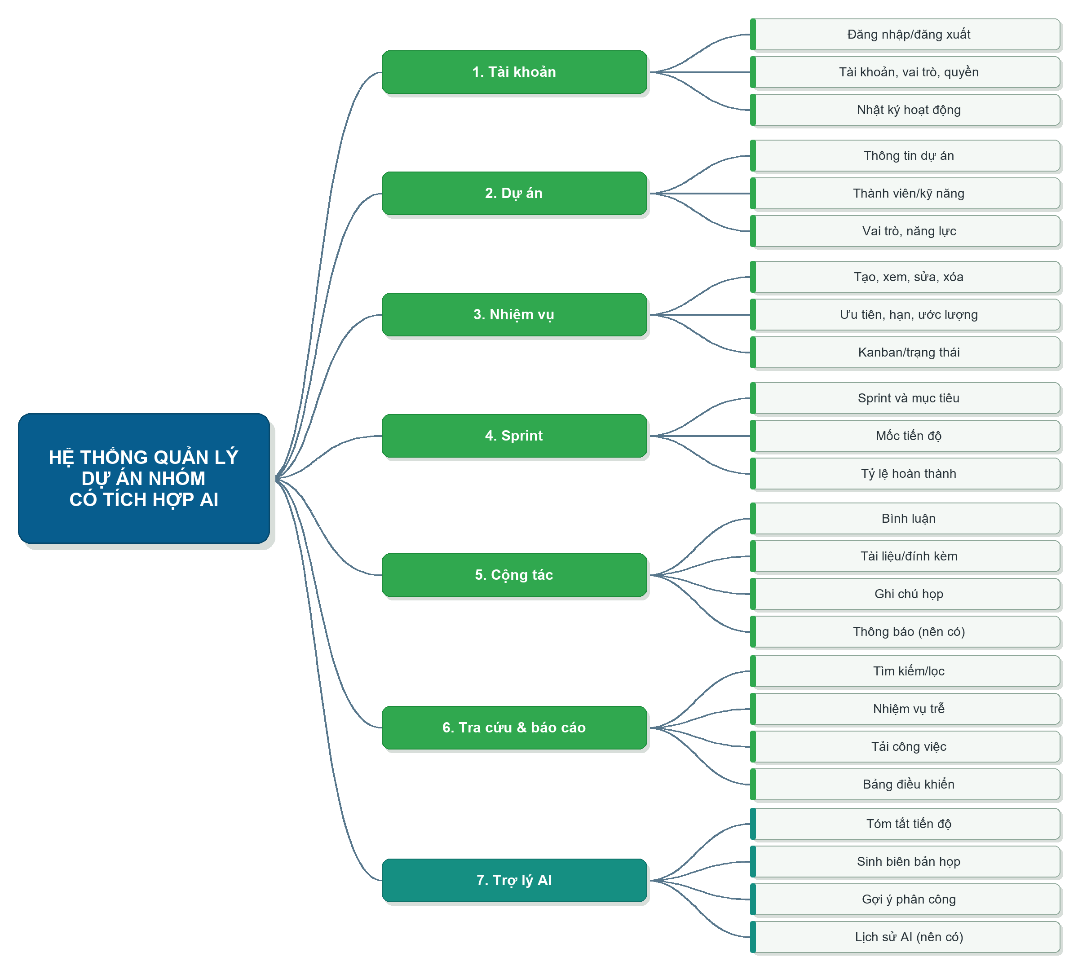

Bảng liên kết nhu cầu và chức năng
Ma trận sau chứng minh mỗi nhu cầu người dùng có yêu cầu chức năng đáp ứng và làm cơ sở kiểm tra tính đầy đủ của phạm vi.
Nhu cầu | Yêu cầu chức năng | Nội dung được đáp ứng
UN-01 | FR-01, FR-02 | Đăng nhập, phiên và phân quyền
UN-02 | FR-02 | Quản trị tài khoản, vai trò và nhật ký
UN-03 | FR-03 đến FR-11; FR-16; FR-17 | Lập kế hoạch, theo dõi, báo cáo và cảnh báo nhiệm vụ trễ qua email
UN-04 | FR-12; FR-15 | Tóm tắt tiến độ tuần và truy vết AI
UN-05 | FR-14; FR-15 | Gợi ý phân công và truy vết AI
UN-06 | FR-05, FR-06, FR-08, FR-09; FR-16; FR-17 | Thực hiện, cập nhật, cộng tác, tra cứu và nhận cảnh báo nhiệm vụ trễ
UN-07 | FR-08, FR-13; FR-15 | Ghi chú họp, biên bản AI và truy vết
UN-08 | FR-02, FR-10, FR-11 | Quyền chỉ xem và báo cáo đã xác nhận
UN-09 | FR-02; FR-15 | Nhật ký hệ thống và lịch sử AI

Khảo Yêu cầu phi chức năng
Yêu cầu phi chức năng mô tả mức chất lượng mà hệ thống cần đạt. Các mục được diễn đạt theo tiêu chí có thể kiểm tra trong phạm vi dự án môn học.
Mã | Nhóm yêu cầu | Nội dung
NFR-01 | Hiệu năng | Mục tiêu đề xuất: thao tác thông thường và tìm kiếm phản hồi trong khoảng 2 giây ở bộ dữ liệu kiểm thử; tác vụ AI có kết quả hoặc lỗi rõ trong khoảng 30 giây.
NFR-02 | Dễ sử dụng | Giao diện rõ ràng trên máy tính và điện thoại; thông báo lỗi bằng tiếng Việt; dữ liệu đang nhập được giữ lại khi có thể phục hồi.
NFR-03 | Bảo mật | Mật khẩu được băm; quyền được kiểm tra ở máy chủ; kết nối được mã hóa; dữ liệu ngoài dự án/quyền bị từ chối.
NFR-04 | Riêng tư | Chỉ gửi dữ liệu tối thiểu cần thiết tới dịch vụ AI; không gửi mật khẩu, khóa bí mật hoặc tài liệu ngoài quyền truy cập.
NFR-05 | Tin cậy dữ liệu | Thay đổi quan trọng được ghi nhận; sao lưu theo lịch môi trường; trước nghiệm thu thử khôi phục ít nhất một bản sao lưu.
NFR-06 | An toàn AI | Kết quả AI là bản nháp, nêu dữ liệu thiếu/mâu thuẫn và phải được con người xem xét trước khi lưu, chia sẻ hoặc dùng để phân công.
NFR-07 | Khả năng bảo trì | Giao diện, nghiệp vụ, dữ liệu và tích hợp AI được tách thành các mô-đun; thay nhà cung cấp AI không làm đổi quy tắc nghiệp vụ.
NFR-08 | Kiểm thử | Có kiểm thử nhiệm vụ, sprint, thống kê và ba chức năng AI; kiểm tra phân quyền và một luồng từ tạo dự án đến báo cáo tuần.
NFR-09 | Khả năng truy vết | Hệ thống lưu người thực hiện, thời điểm, hành động và đối tượng thay đổi; nhật ký không chứa mật khẩu hoặc khóa dịch vụ.
NFR-10 | Khả năng mở rộng dữ liệu | Mục tiêu đề xuất: truy vấn vẫn đáp ứng yêu cầu hiệu năng với tối thiểu 10.000 nhiệm vụ trong bộ dữ liệu kiểm thử.
NFR-11 | Khả năng thay thế AI | Nhà cung cấp/mô hình AI được cấu hình qua lớp tích hợp riêng; khi thay đổi không phải sửa chức năng quản lý dự án cốt lõi.

Quy tắc nghiệp vụ trọng yếu
Các quy tắc dưới đây thống nhất cách tính tiến độ, tải công việc và giới hạn hành vi của AI.
Mã | Quy tắc | Nội dung
BR-01 | Trạng thái nhiệm vụ | Luồng mặc định: Tồn đọng (Backlog) → Cần làm (To do) → Đang làm (In progress) → Kiểm tra (Review) → Hoàn thành (Done).
BR-02 | Nhiệm vụ trễ | Nhiệm vụ trễ khi đã quá hạn, chưa Hoàn thành và chưa bị lưu trữ.
BR-03 | Sprint | Ngày bắt đầu không sau ngày kết thúc; một nhiệm vụ thuộc tối đa một sprint tại một thời điểm.
BR-04 | Tỷ lệ hoàn thành | Tỷ lệ = số nhiệm vụ Hoàn thành/tổng nhiệm vụ trong phạm vi; nếu không có nhiệm vụ thì hiển thị 0%.
BR-05 | Tải và quá tải | Tải = tổng ước lượng của nhiệm vụ chưa Hoàn thành trong sprint/khoảng lọc; quá tải khi tải vượt năng lực hoặc mức sẵn sàng đã cấu hình.
BR-06 | Xác nhận AI | AI chỉ tạo bản nháp/đề xuất; người có thẩm quyền phải xem lại, chỉnh sửa và xác nhận.
BR-07 | Dữ liệu AI | AI không tạo sự kiện, con số hoặc người phụ trách không có trong dữ liệu; phải nêu rõ phần thiếu/mâu thuẫn.
BR-08 | Xóa dữ liệu | Dự án và nhiệm vụ được lưu trữ hoặc xóa mềm để bảo toàn lịch sử; xóa vĩnh viễn theo quyền quản trị.
BR-09 | Email cảnh báo nhiệm vụ trễ | Khi nhiệm vụ thỏa BR-02, hệ thống gửi email cảnh báo đến địa chỉ email của tài khoản người phụ trách nhiệm vụ.

Ràng buộc và giả định
- Hệ thống được xây dựng dưới dạng ứng dụng web và cần kết nối mạng để đồng bộ dữ liệu; riêng chức năng AI phụ thuộc dịch vụ AI đã cấu hình.
- Người dùng phải có tài khoản và chỉ được làm việc trong phạm vi dự án và quyền của vai trò được cấp.
- Trợ lý AI có thể chậm hoặc tạm thời không khả dụng; khi đó các chức năng quản lý dự án thông thường vẫn phải dùng được.
- Kết quả AI chỉ là bản nháp. Người dùng chịu trách nhiệm kiểm tra trước khi xác nhận, chia sẻ hoặc dùng để ra quyết định.
- Chỉ dữ liệu thuộc dự án và cần cho yêu cầu hiện tại mới được gửi tới AI.
- Phiên bản này không bao gồm chấm công, tính lương, quản lý nhân sự đầy đủ và không cho phép AI tự động thay đổi dữ liệu nghiệp vụ.
- Ngôn ngữ ban đầu là tiếng Việt; múi giờ và giới hạn dung lượng tệp được cấu hình theo môi trường triển khai.

Dữ liệu đầu vào hệ thống
Phần này tổng hợp các nhóm dữ liệu chính của hệ thống và đối chiếu rõ đầu vào, đầu ra của ba chức năng AI
Chức năng AI | Đầu vào | Đầu ra
Tóm tắt tiến độ | Danh sách nhiệm vụ, trạng thái, hạn, sprint, bình luận/vướng mắc. | Tóm tắt tiến độ, việc trễ/rủi ro và việc cần ưu tiên.
Biên bản họp | Ghi chú cuộc họp. | Bản nháp biên bản gồm nội dung chính, quyết định và việc cần làm.
Gợi ý phân công | Kỹ năng, mức sẵn sàng, năng lực và tải công việc của thành viên; thông tin nhiệm vụ. | Danh sách ứng viên, lý do và cảnh báo quá tải.

Prompt mẫu cho AI
Prompt mẫu dùng cho chức năng tóm tắt tiến độ tuần. Biến {{task_status}} được thay bằng dữ liệu nhiệm vụ trong tuần mà người dùng có quyền truy cập.
Vai trò | Nội dung
System | Bạn là trợ lý quản lý dự án. Chỉ tóm tắt dựa trên dữ liệu nhiệm vụ được cung cấp.
User | Dữ liệu nhiệm vụ tuần này: {{task_status}}. Hãy tóm tắt tiến độ, rủi ro và việc cần ưu tiên.

Khi dữ liệu thiếu hoặc mâu thuẫn, AI phải nêu rõ phần cần xác minh; người dùng đối chiếu dữ liệu nguồn trước khi xác nhận kết quả.

Sử dụng AI trong từng giai đoạn SDLC
AI trong mục này là công cụ hỗ trợ nhóm phát triển phần mềm, khác với ba chức năng AI chạy trong sản phẩm. Mọi kết quả do AI hỗ trợ đều phải được thành viên kiểm tra.
Giai đoạn | Cách sử dụng AI | Kiểm soát của nhóm
KT1 - Phân tích/thiết kế | Phân tích nghiệp vụ nhiệm vụ, sprint, Kanban; đề xuất Use Case và mô hình CSDL. | Nhóm đối chiếu với đề tài, sửa mô hình và ghi lại quyết định.
KT2 - Lập trình | Hỗ trợ sinh khung tạo/xem/sửa/xóa dự án, nhiệm vụ, sprint; giải thích lỗi và hỗ trợ gỡ lỗi thống kê. | Thành viên đọc, kiểm thử và chịu trách nhiệm với mã nguồn trước khi ghép.
KT3 - AI/kiểm thử | Thiết kế prompt tóm tắt, biên bản; tạo dữ liệu thử thiếu/mâu thuẫn và gợi ý ca kiểm thử. | So sánh với dữ liệu nguồn; không dùng kết quả AI chưa kiểm tra làm kết luận.
Cuối kỳ | Hỗ trợ viết README, báo cáo, slide và hướng dẫn demo. | Nhóm rà nội dung, chạy lại demo và thống nhất bản nộp chính thức.

PHÂN TÍCH THIẾT KẾ

Danh sách Use case và mô tả
ID | Tên Use case | Mô tả ngắn gọn Use case | Chức năng | Ghi chú
UC001 | Đăng nhập, đăng xuất | Đăng nhập, đăng xuất và quản lý phiên. | FR-01 | Tất cả
UC002 | Quản lý tài khoản | Quản lý tài khoản, vai trò và xem nhật ký. | FR-02 | Admin
UC003 | Quản lý dự án | Tạo, xem, sửa, lưu trữ dự án. | FR-03 | Trưởng nhóm
UC004 | Quản lý thành viên | Thêm/xóa thành viên, lưu vai trò, kỹ năng, mức sẵn sàng. | FR-04 | Trưởng nhóm
UC005 | Quản lý nhiệm vụ | Tạo, sửa, xóa nhiệm vụ và hiển thị Kanban. | FR-05, FR-06 | Trưởng nhóm, Thành viên
UC006 | Quản lý Sprint/Mốc | Tạo, xem, sửa sprint, mốc tiến độ. | FR-07 | Trưởng nhóm
UC007 | Cộng tác | Bình luận, đính kèm, ghi chú họp. | FR-08 | Tất cả
UC008 | Tra cứu & Báo cáo | Tìm kiếm, lọc, thống kê tiến độ, tải công việc. | FR-09, FR-10, FR-11 | Tất cả
UC009 | AI Tóm tắt tiến độ | Yêu cầu AI tóm tắt tiến độ tuần từ dữ liệu nhiệm vụ. | FR-12 | Trưởng nhóm
UC010 | AI Sinh biên bản họp | Dùng ghi chú họp để AI tạo biên bản, chỉnh sửa và xác nhận. | FR-13 | Trưởng nhóm, TV có quyền
UC011 | AI Gợi ý phân công | AI gợi ý người phụ trách theo kỹ năng, tải công việc. | FR-14 | Trưởng nhóm
UC012 | Lịch sử AI | Lưu lịch sử yêu cầu/kết quả AI, trạng thái xác nhận. | FR-15 | Tất cả
UC013 | Nhận thông báo | Thông báo sự kiện, sắp đến hạn trong ứng dụng; gửi email cho người phụ trách khi nhiệm vụ trễ. | FR-16, FR-17 | Tất cả

Biểu đồ Usecase tổng quát
Biểu đồ Use Case cho biết mỗi tác nhân tương tác với nhóm chức năng nào. Dịch vụ AI là hệ thống hỗ trợ bên ngoài và chỉ tạo bản nháp; quyền xem xét, xác nhận thuộc người có thẩm quyền.
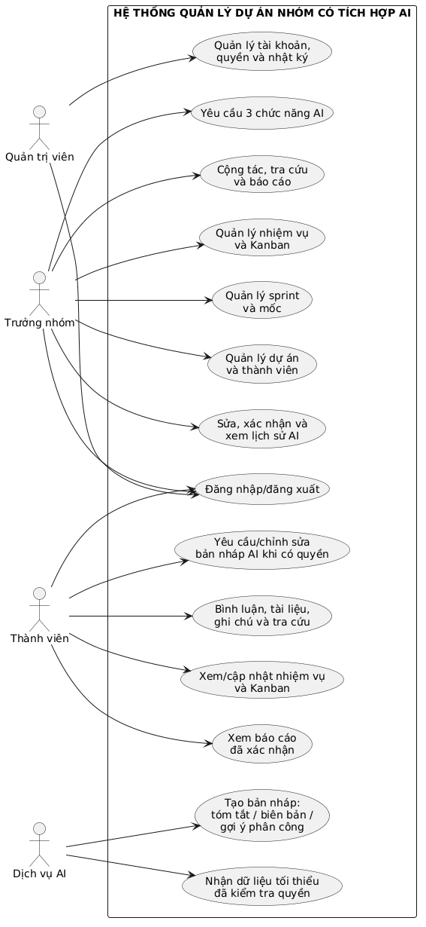

Use case phân rã

UC001: Đăng nhập, đăng xuất
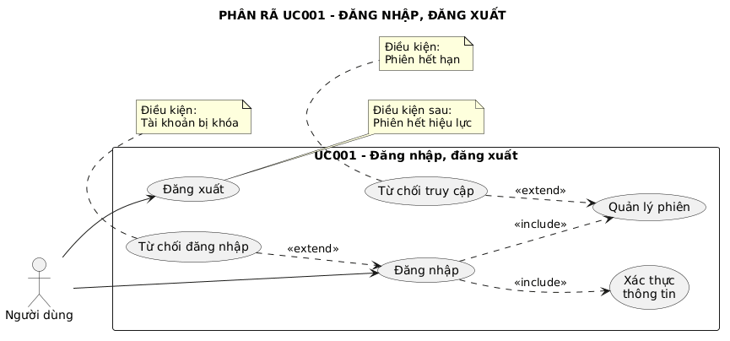

UC002: Quản lý tài khoản
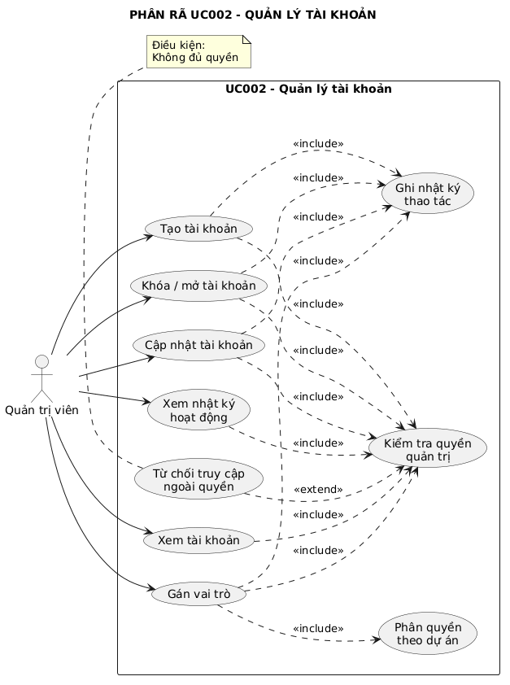

UC003: Quản lý dự án
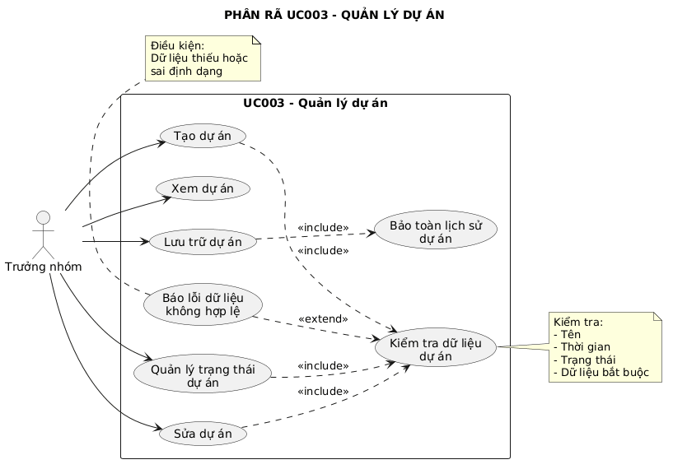

UC004: Quản lý thành viên
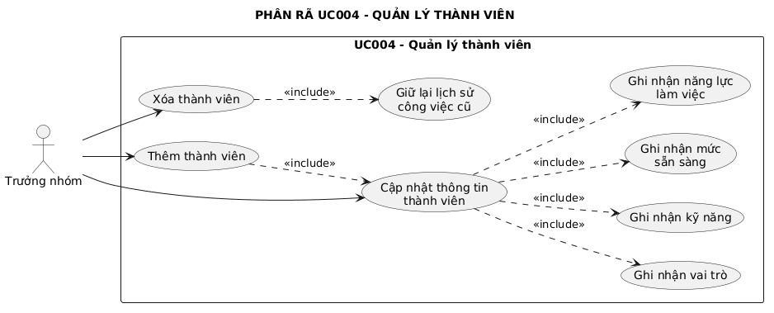

UC005: Quản lý nhiệm vụ và Kanban
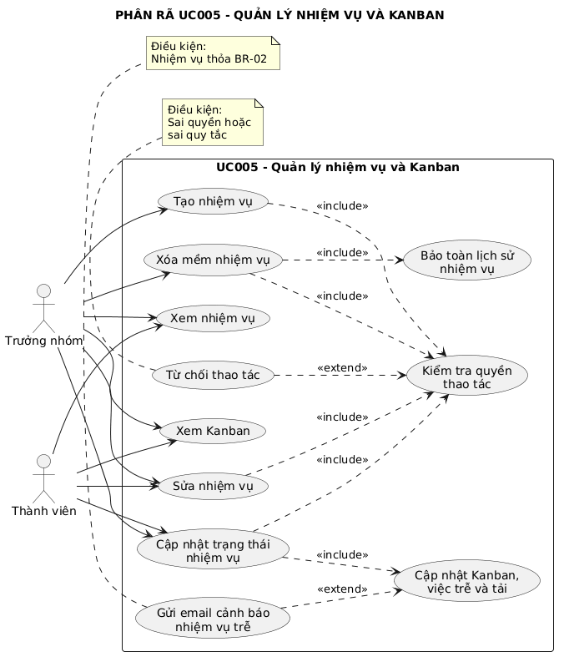

UC006: Quản lý Sprint và mốc tiến độ
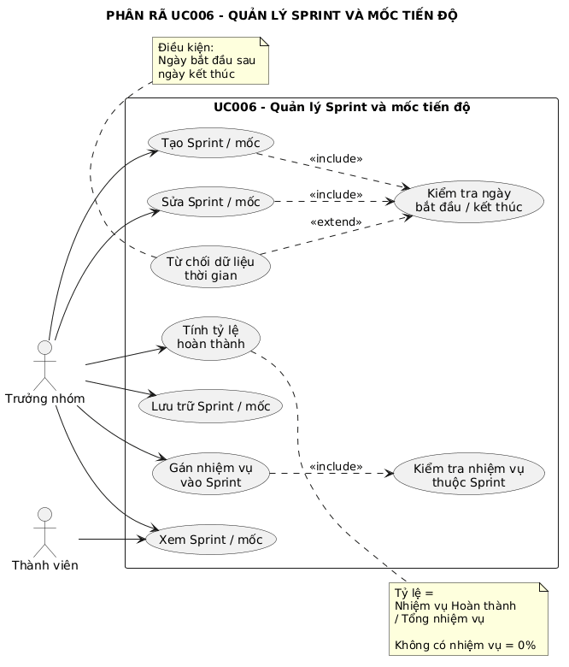

UC007: Cộng tác (Bình luận, đính kèm, ghi chú)
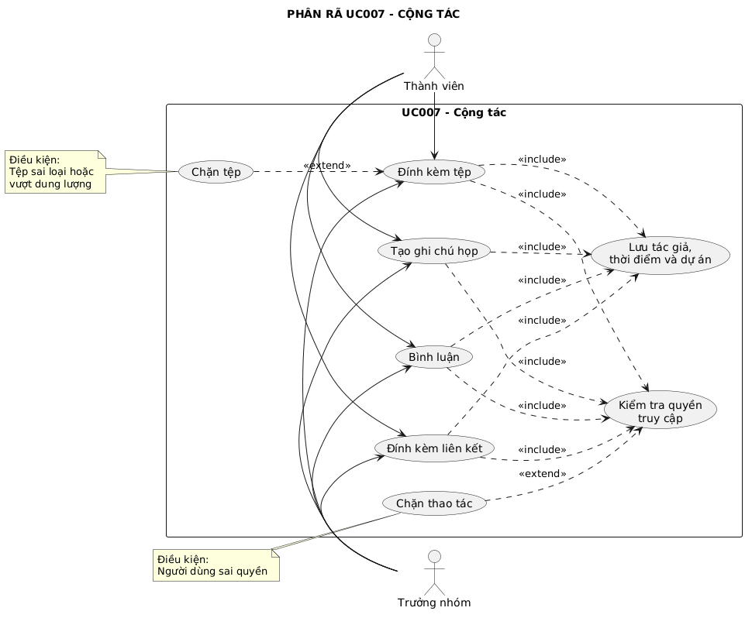

UC008: Tra cứu, báo cáo và bảng điều khiển
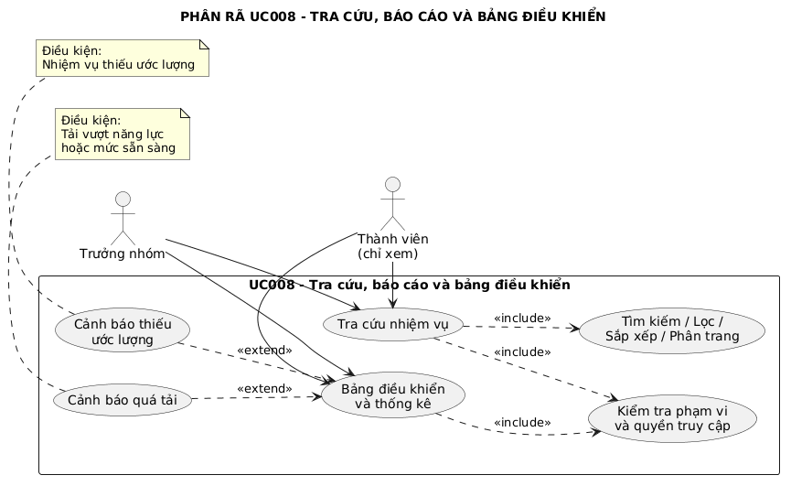

UC009: AI Tóm tắt tiến độ
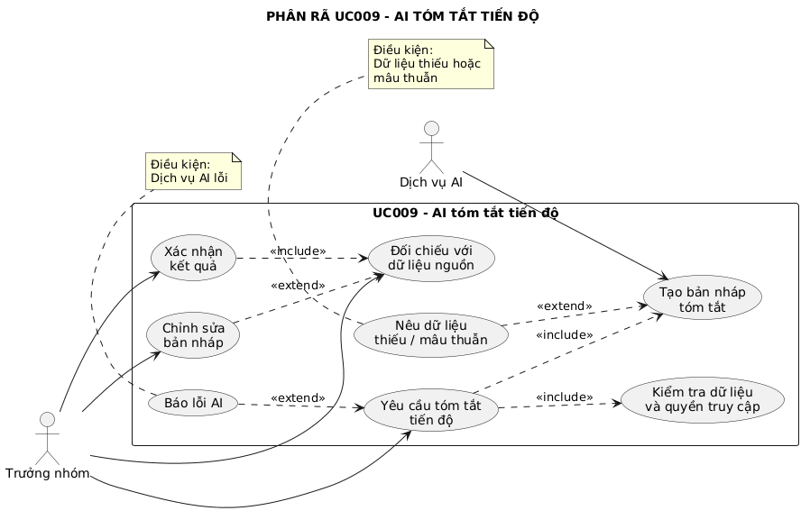

UC10: AI Sinh biên bản cuộc họp
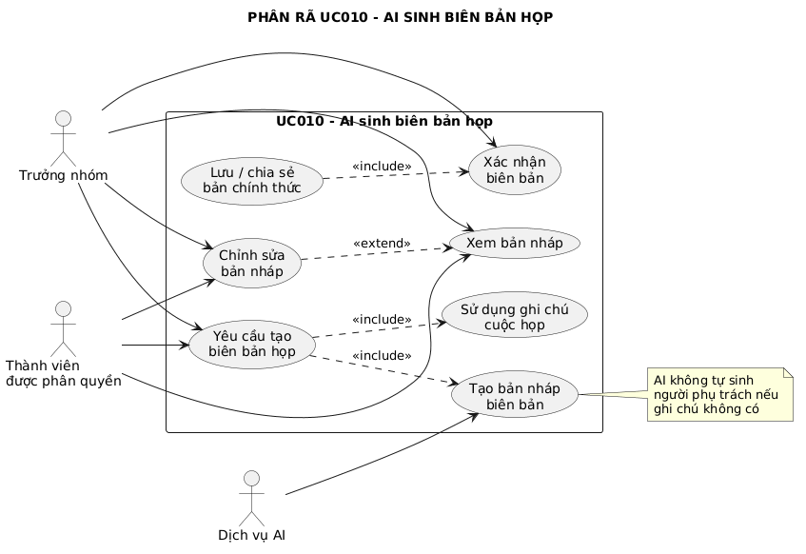

UC11: AI gợi ý phân công
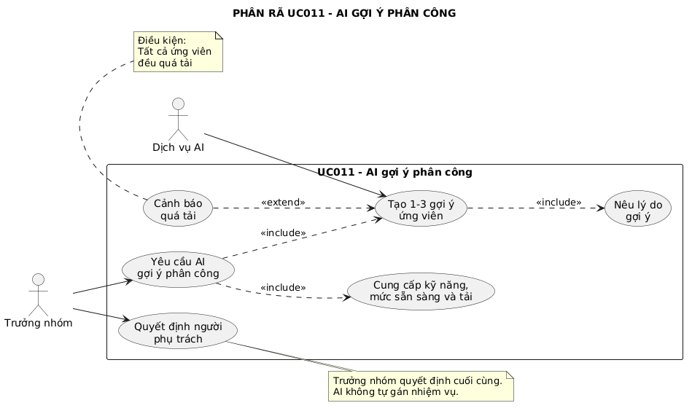

UC12: Xem lịch sử AI
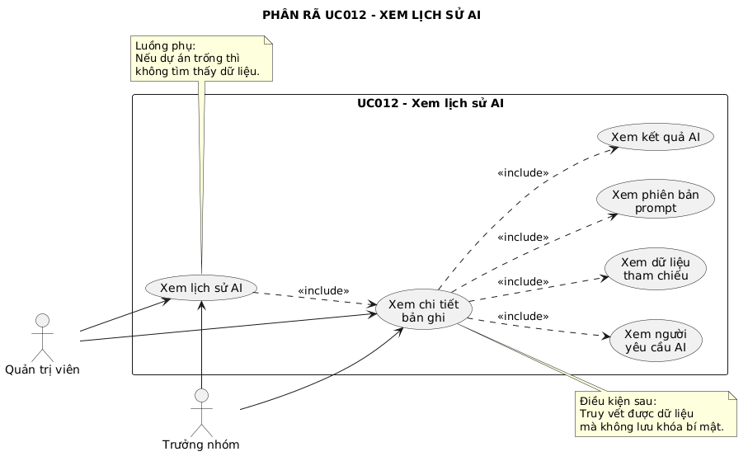

UC13: Nhận thông báo
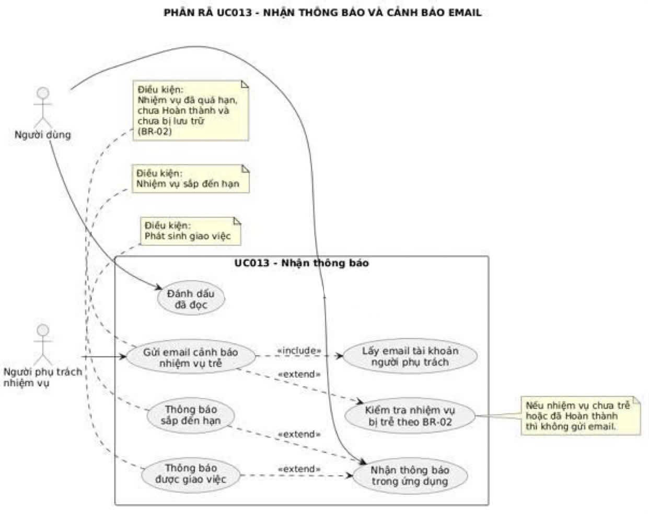

Đặc tả các yêu cầu chức năng
Đặc tả yêu cầu chức năng là phần mô tả chi tiết các chức năng mà hệ thống phải thực hiện để đáp ứng nhu cầu của người dùng. Mỗi chức năng được biểu diễn dưới dạng Use Case nhằm làm rõ mục đích sử dụng, tác nhân tham gia, điều kiện thực hiện và cách hệ thống phản hồi trong từng tình huống.
Phần này trình bày đặc tả chi tiết cho 13 Use Case chính của Hệ thống quản lý dự án nhóm có tích hợp AI, từ UC001 đến UC013. Mỗi Use Case được mô tả theo các thành phần gồm: tên Use Case, mục đích, mô tả, tác nhân, điều kiện trước, điều kiện sau, luồng sự kiện chính và luồng sự kiện phụ. Các đặc tả này là cơ sở để xây dựng biểu đồ trình tự, thiết kế chức năng, lập trình và kiểm thử hệ thống.
.

UC001 - Đăng nhập, đăng xuất
Use case: | UC001_Đăng nhập, đăng xuất
Mục đích: | Đăng nhập, đăng xuất an toàn và chỉ truy cập dữ liệu đúng vai trò.
Mô tả: | Đăng nhập, đăng xuất và quản lý phiên; từ chối tài khoản bị khóa.
Tác nhân: | Tất cả người dùng
Điều kiện trước: | Người dùng có tài khoản hợp lệ.
Điều kiện sau: | Đăng nhập đúng thì vào hệ thống; đăng xuất làm phiên hết hiệu lực.
Luồng sự kiện chính: | Người dùng nhập thông tin -> Hệ thống xác thực -> Truy cập thành công.
Luồng sự kiện phụ: | Phiên hết hạn và tài khoản khóa bị từ chối mà không lộ thông tin nhạy cảm.

UC002 - Quản lý tài khoản
Use case: | UC002_Quản lý tài khoản
Mục đích: | Quản lý tài khoản, khóa/mở tài khoản, gán vai trò và xem nhật ký.
Mô tả: | Tạo/xem/cập nhật/khóa-mở tài khoản, gán vai trò, xem nhật ký hệ thống.
Tác nhân: | Quản trị viên
Điều kiện trước: | Đăng nhập với quyền Quản trị viên.
Điều kiện sau: | Thao tác quản trị được ghi nhật ký, dữ liệu được phân quyền theo dự án.
Luồng sự kiện chính: | Quản trị viên chọn tài khoản -> Thực hiện cập nhật/phân quyền -> Hệ thống lưu.
Luồng sự kiện phụ: | Người dùng không thể đọc hoặc sửa dữ liệu ngoài quyền, kể cả gọi API.

UC003 - Quản lý dự án
Use case: | UC003_Quản lý dự án
Mục đích: | Tập trung thông tin dự án, thành viên trên một hệ thống.
Mô tả: | Tạo, xem, sửa, lưu trữ dự án và quản lý trạng thái dự án.
Tác nhân: | Trưởng nhóm
Điều kiện trước: | Đăng nhập với quyền Trưởng nhóm.
Điều kiện sau: | Tên, thời gian, trạng thái và dữ liệu bắt buộc được kiểm tra, lưu thành công.
Luồng sự kiện chính: | Trưởng nhóm tạo dự án -> Khai báo thông tin cơ bản -> Dự án được tạo.
Luồng sự kiện phụ: | Dữ liệu thiếu hoặc sai định dạng bị hệ thống báo lỗi.

UC004 - Quản lý thành viên
Use case: | UC004_Quản lý thành viên
Mục đích: | Quản lý thành viên dự án, đánh giá khối lượng công việc.
Mô tả: | Thêm/xóa thành viên; lưu vai trò, kỹ năng, mức sẵn sàng và năng lực.
Tác nhân: | Trưởng nhóm
Điều kiện trước: | Dự án đã được tạo, Trưởng nhóm truy cập dự án.
Điều kiện sau: | Danh sách và năng lực thành viên được cập nhật làm cơ sở thống kê tải.
Luồng sự kiện chính: | Trưởng nhóm thêm thành viên -> Ghi nhận kỹ năng, năng lực -> Lưu danh sách.
Luồng sự kiện phụ: | Xóa thành viên nhưng giữ lại lịch sử công việc cũ.

UC005 - Quản lý nhiệm vụ và Kanban
Use case: | UC005_Quản lý nhiệm vụ và Kanban
Mục đích: | Làm rõ người phụ trách, hạn, ưu tiên và theo dõi trạng thái nhiệm vụ.
Mô tả: | Tạo, sửa, xóa mềm nhiệm vụ; cập nhật Kanban (Tồn đọng, Cần làm, Đang làm, Kiểm tra, Hoàn thành).
Tác nhân: | Trưởng nhóm, Thành viên
Điều kiện trước: | Thuộc dự án, có quyền truy cập.
Điều kiện sau: | Nhiệm vụ được cập nhật đúng cột Kanban, lưu người phụ trách và lịch sử thay đổi.
Luồng sự kiện chính: | Người dùng thực hiện tạo/sửa nhiệm vụ -> Cập nhật trạng thái bằng kéo thả -> Hệ thống cập nhật Kanban, việc trễ và tải -> Nếu nhiệm vụ thỏa BR-02, hệ thống kích hoạt gửi email cảnh báo đến người phụ trách.
Luồng sự kiện phụ: | Thao tác sai quyền bị máy chủ từ chối và giữ nguyên dữ liệu trước đó.

UC006 - Quản lý Sprint và mốc tiến độ
Use case: | UC006_Quản lý Sprint và mốc tiến độ
Mục đích: | Lập kế hoạch theo dõi các đợt làm việc ngắn hạn.
Mô tả: | Trưởng nhóm tạo, xem, sửa sprint, mốc tiến độ, tính tỷ lệ hoàn thành.
Tác nhân: | Trưởng nhóm
Điều kiện trước: | Truy cập dự án hợp lệ.
Điều kiện sau: | Ngày sprint và tiêu chí hoàn thành hợp lệ; tỷ lệ được tính = nhiệm vụ Hoàn thành/Tổng.
Luồng sự kiện chính: | Trưởng nhóm tạo sprint/mốc -> Chọn ngày và mục tiêu -> Gán nhiệm vụ.
Luồng sự kiện phụ: | Ngày bắt đầu sau ngày kết thúc hệ thống sẽ từ chối.

UC007 - Cộng tác (Bình luận, đính kèm, ghi chú)
Use case: | UC007_Cộng tác (Bình luận, đính kèm, ghi chú)
Mục đích: | Trao đổi công việc, lưu bằng chứng và ghi chú họp.
Mô tả: | Bình luận, đính kèm tệp/liên kết cho nhiệm vụ; tạo ghi chú họp.
Tác nhân: | Trưởng nhóm, Thành viên
Điều kiện trước: | Có quyền truy cập nhiệm vụ/dự án.
Điều kiện sau: | Nội dung lưu cùng tác giả và thời điểm, đúng dự án.
Luồng sự kiện chính: | Người dùng nhập nội dung hoặc đính kèm tệp -> Hệ thống lưu.
Luồng sự kiện phụ: | Tệp sai loại/dung lượng hoặc người sai quyền bị chặn.

UC008 - Tra cứu, báo cáo và bảng điều khiển
Use case: | UC008_Tra cứu, báo cáo và bảng điều khiển
Mục đích: | Theo dõi tiến độ, tỷ lệ hoàn thành, việc trễ và khối lượng của từng thành viên.
Mô tả: | Tìm kiếm, lọc nhiệm vụ; Bảng điều khiển tiến độ; Thống kê nhiệm vụ trễ và tải công việc.
Tác nhân: | Trưởng nhóm, Thành viên (chỉ xem)
Điều kiện trước: | Có dữ liệu nhiệm vụ trong hệ thống.
Điều kiện sau: | Kết quả hiển thị đúng phạm vi dự án và quyền truy cập.
Luồng sự kiện chính: | Người dùng nhập bộ lọc -> Hệ thống truy xuất, tính tải công việc và số liệu hoàn thành -> Hiển thị.
Luồng sự kiện phụ: | Cảnh báo quá tải khi tải vượt năng lực cấu hình.

UC009 - AI Tóm tắt tiến độ
Use case: | UC009_AI Tóm tắt tiến độ
Mục đích: | Dùng AI tổng hợp tiến độ tuần, chỉ ra việc ưu tiên, rủi ro.
Mô tả: | Yêu cầu AI tóm tắt tiến độ từ dữ liệu nhiệm vụ; đối chiếu và xác nhận.
Tác nhân: | Trưởng nhóm
Điều kiện trước: | Cấu hình AI hoạt động, có dữ liệu nhiệm vụ.
Điều kiện sau: | Kết quả tóm tắt được đối chiếu và lưu chính thức, không tạo thông tin ngoài nguồn.
Luồng sự kiện chính: | Trưởng nhóm yêu cầu tóm tắt -> Hệ thống kiểm tra dữ liệu và gửi yêu cầu -> Dịch vụ AI tạo bản nháp -> Trưởng nhóm đối chiếu, sửa, xác nhận.
Luồng sự kiện phụ: | AI nêu rõ dữ liệu thiếu/mâu thuẫn. Nếu AI lỗi thì báo lỗi 30s.

UC010 - AI Sinh biên bản họp
Use case: | UC010_AI Sinh biên bản họp
Mục đích: | Tạo bản nháp biên bản họp nhanh chóng từ ghi chú rời rạc.
Mô tả: | Trưởng nhóm hoặc TV dùng ghi chú họp để AI tạo biên bản, chỉnh sửa bản nháp.
Tác nhân: | Trưởng nhóm, Thành viên có quyền
Điều kiện trước: | Có ghi chú họp lưu trong hệ thống.
Điều kiện sau: | Biên bản chỉ lưu chính thức sau khi người có thẩm quyền xác nhận.
Luồng sự kiện chính: | Người dùng gửi ghi chú -> AI tạo bản nháp có quyết định, việc cần làm -> Người dùng sửa và xác nhận.
Luồng sự kiện phụ: | Không tự sinh dữ liệu người phụ trách nếu ghi chú không có.

UC011 - AI Gợi ý phân công
Use case: | UC011_AI Gợi ý phân công
Mục đích: | Đề xuất người phù hợp để cân bằng công việc dựa trên kỹ năng.
Mô tả: | Nhận 1-3 gợi ý phân công theo kỹ năng, mức sẵn sàng và tải; xem lý do/cảnh báo.
Tác nhân: | Trưởng nhóm
Điều kiện trước: | Hệ thống có đủ thông tin năng lực và tải của thành viên.
Điều kiện sau: | Kết quả xếp hạng ứng viên, nêu lý do. Trưởng nhóm quyết định cuối cùng.
Luồng sự kiện chính: | Trưởng nhóm yêu cầu AI đề xuất -> Hệ thống gửi kỹ năng, tải -> AI trả 1-3 gợi ý -> Trưởng nhóm xem xét và quyết định phân công.
Luồng sự kiện phụ: | AI cảnh báo nếu tất cả đều quá tải. Hệ thống không tự gán.

UC012 - Xem lịch sử AI
Use case: | UC012_Xem lịch sử AI
Mục đích: | Kiểm tra, truy vết ai yêu cầu AI, dùng dữ liệu nào và kết quả nào.
Mô tả: | Lưu lịch sử yêu cầu/kết quả AI, phiên bản prompt, tham chiếu.
Tác nhân: | Quản trị viên, Trưởng nhóm
Điều kiện trước: | Đã có tương tác với AI trước đó.
Điều kiện sau: | Truy vết được dữ liệu mà không lưu khóa bí mật.
Luồng sự kiện chính: | Người dùng vào lịch sử AI -> Hệ thống hiển thị bản ghi -> Xem chi tiết.
Luồng sự kiện phụ: | Không tìm thấy dữ liệu nếu dự án trống.

UC013 - Nhận thông báo
Use case: | UC013_Nhận thông báo
Mục đích: | Cập nhật nhanh việc được giao, sắp đến hạn và cảnh báo qua email khi nhiệm vụ bị trễ.
Mô tả: | Thông báo trong ứng dụng về sự kiện quan trọng; gửi email cảnh báo đến người phụ trách khi nhiệm vụ bị trễ theo BR-02.
Tác nhân: | Tất cả người dùng; người phụ trách nhiệm vụ là người nhận email trễ hạn.
Điều kiện trước: | Người dùng đang trong dự án; đối với email trễ hạn, nhiệm vụ có người phụ trách và tài khoản có địa chỉ email.
Điều kiện sau: | Người dùng nhận đúng thông báo trong ứng dụng và có thể đánh dấu đã đọc; khi nhiệm vụ bị trễ, người phụ trách nhận email cảnh báo.
Luồng sự kiện chính: | Hệ thống tạo thông báo khi có sự kiện (giao việc, sắp hạn) -> Gửi thông báo trong ứng dụng. Khi hệ thống xác định nhiệm vụ thỏa BR-02 -> Lấy email tài khoản người phụ trách -> Gửi email cảnh báo nhiệm vụ trễ.
Luồng sự kiện phụ: | Thông báo trong ứng dụng bị ẩn khi người dùng chọn đánh dấu đã đọc. Nếu nhiệm vụ chưa trễ hoặc đã Hoàn thành thì không gửi email trễ hạn.
.

Biểu đồ trình tự
Biểu đồ trình tự (Sequence Diagram) là biểu đồ UML dùng để mô tả thứ tự tương tác giữa tác nhân và các thành phần của hệ thống theo thời gian khi thực hiện một chức năng cụ thể. Biểu đồ cho biết yêu cầu được gửi từ đâu, thành phần nào tiếp nhận và xử lý, dữ liệu được truy xuất hoặc cập nhật như thế nào và kết quả cuối cùng được trả về cho người dùng ra sao.
Đối với Hệ thống quản lý dự án nhóm có tích hợp AI, biểu đồ trình tự được xây dựng tương ứng với từng Use Case nhằm làm rõ luồng xử lý của các chức năng quản lý dự án, nhiệm vụ, Sprint, cộng tác, báo cáo và các chức năng có sử dụng dịch vụ AI. Đối với các chức năng AI, dịch vụ AI chỉ tạo kết quả hỗ trợ hoặc bản nháp; người dùng có thẩm quyền vẫn là người kiểm tra và quyết định cuối cùng. Điều này phù hợp với nguyên tắc của hệ thống là AI không tự ý thay đổi dữ liệu nghiệp vụ.

UC001 — Đăng nhập, đăng xuất
Biểu đồ trình tự UC001 mô tả quá trình người dùng gửi thông tin đăng nhập đến hệ thống, hệ thống tiến hành xác thực tài khoản và quyền truy cập trước khi cho phép người dùng vào hệ thống. Khi đăng xuất, phiên làm việc hiện tại được kết thúc để bảo đảm an toàn truy cập.
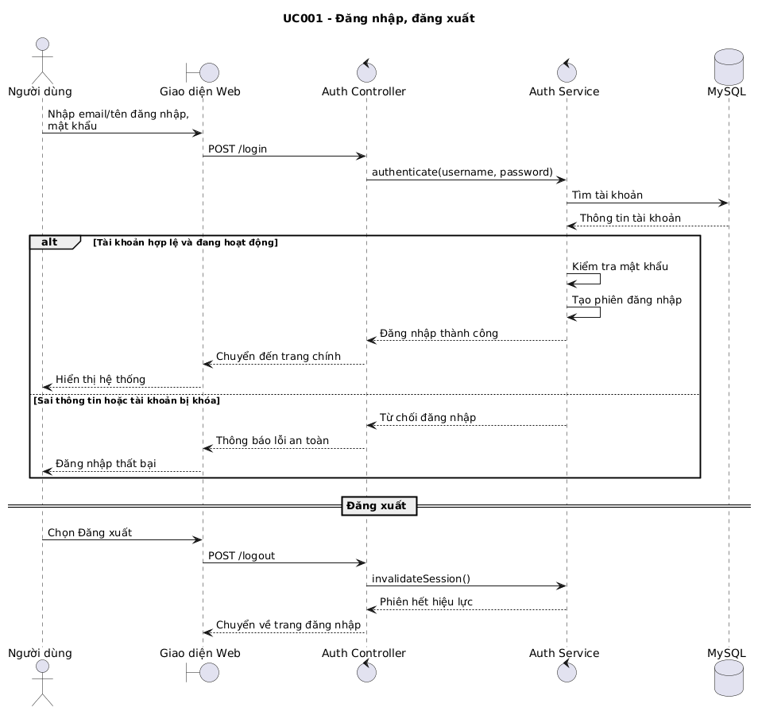

UC002 — Quản lý tài khoản
Biểu đồ trình tự UC002 mô tả quá trình Quản trị viên thực hiện các thao tác quản lý tài khoản như tạo, xem, cập nhật, khóa hoặc mở tài khoản, gán vai trò và xem nhật ký hoạt động. Hệ thống kiểm tra quyền quản trị trước khi thực hiện và lưu lại các thay đổi cần thiết.
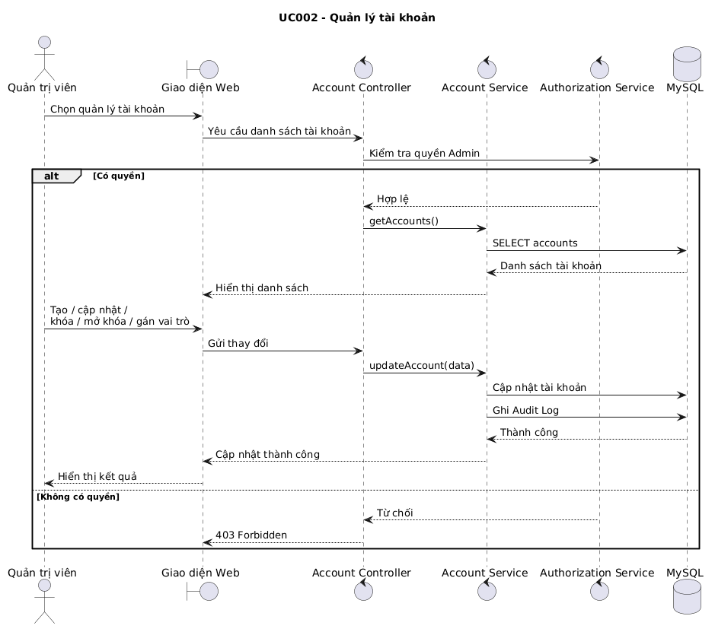

UC003 — Quản lý dự án
Biểu đồ trình tự UC003 mô tả quá trình Trưởng nhóm tạo, xem, chỉnh sửa và quản lý trạng thái của dự án. Thông tin dự án được hệ thống kiểm tra tính hợp lệ trước khi lưu và trở thành phạm vi chung để quản lý thành viên, nhiệm vụ, Sprint và báo cáo.
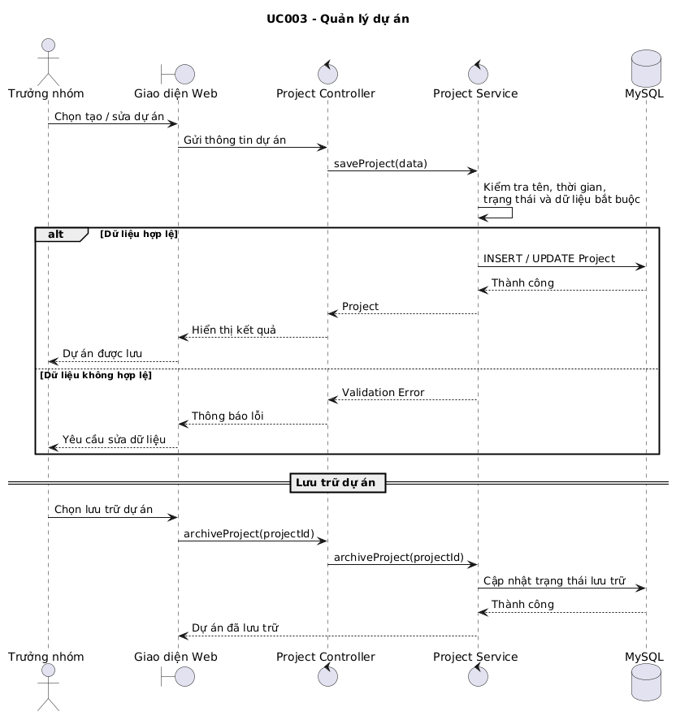

UC004 — Quản lý thành viên
Biểu đồ trình tự UC004 mô tả quá trình Trưởng nhóm thêm hoặc loại thành viên khỏi dự án, đồng thời cập nhật vai trò, kỹ năng, mức sẵn sàng và năng lực làm việc của từng thành viên. Các thông tin này được lưu để phục vụ phân quyền, thống kê tải công việc và hỗ trợ gợi ý phân công.
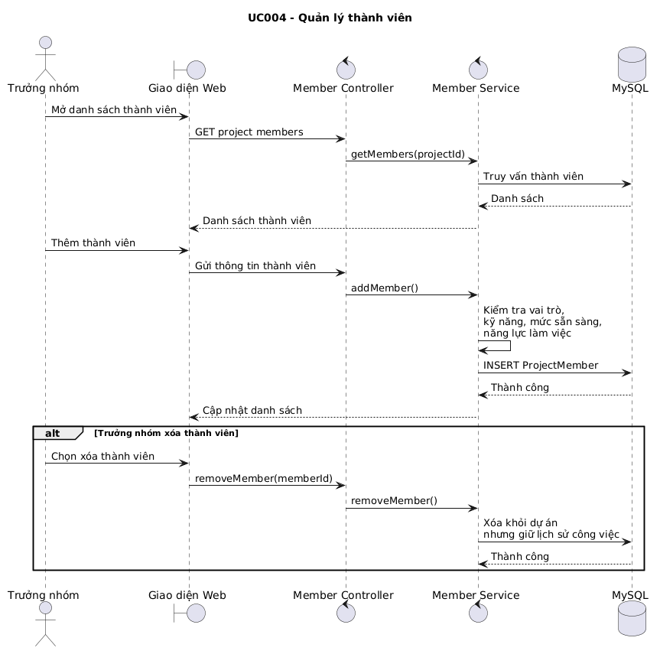

UC005 — Quản lý nhiệm vụ và Kanban
Biểu đồ trình tự UC005 mô tả quá trình tạo, chỉnh sửa, cập nhật và theo dõi nhiệm vụ trên bảng Kanban. Khi trạng thái nhiệm vụ thay đổi, hệ thống cập nhật thông tin tương ứng và sử dụng dữ liệu đó để xác định tiến độ, nhiệm vụ trễ và tải công việc của thành viên.
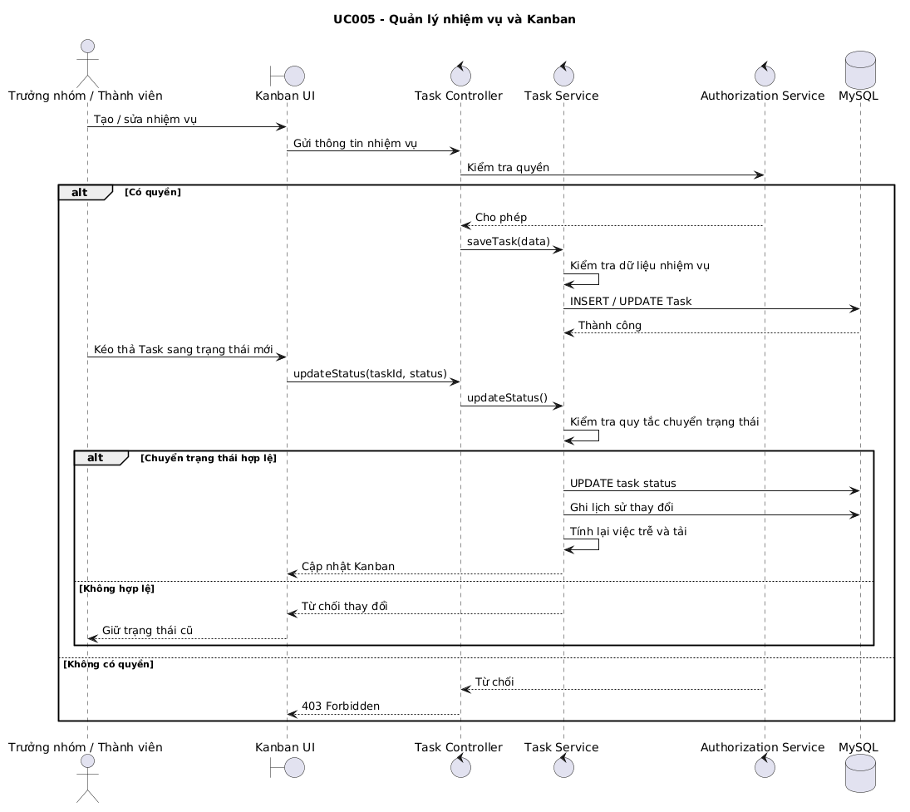

UC006 — Quản lý Sprint và mốc tiến độ
Biểu đồ trình tự UC006 mô tả quá trình Trưởng nhóm tạo và cập nhật Sprint, mốc tiến độ, mục tiêu và khoảng thời gian thực hiện. Hệ thống kiểm tra dữ liệu thời gian, liên kết nhiệm vụ với Sprint và tính toán tỷ lệ hoàn thành dựa trên trạng thái nhiệm vụ.
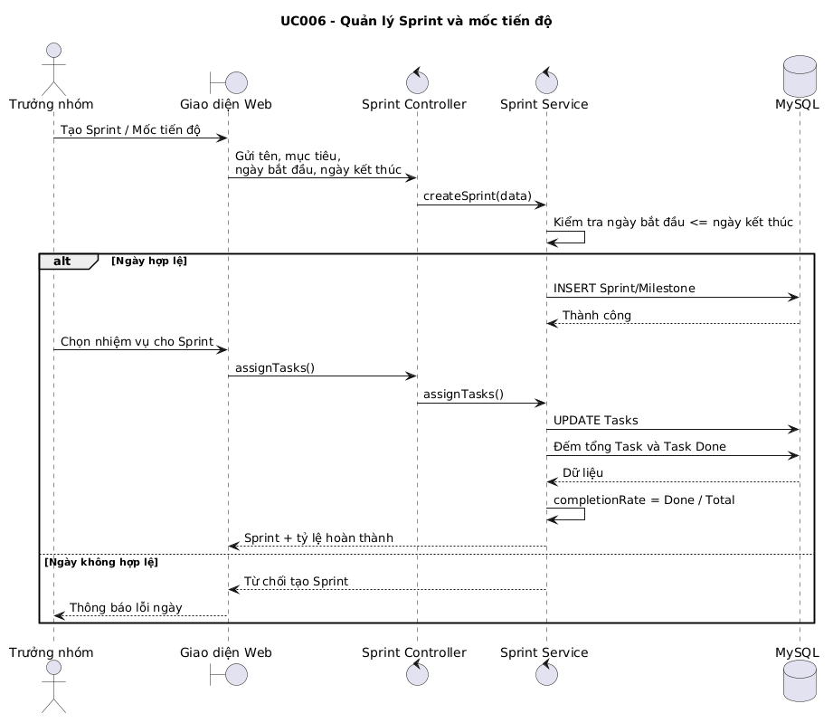

UC007 — Cộng tác
Biểu đồ trình tự UC007 mô tả quá trình các thành viên trao đổi thông tin trong dự án thông qua bình luận, tài liệu đính kèm và ghi chú. Hệ thống kiểm tra quyền truy cập trước khi lưu nội dung cùng thông tin tác giả, thời điểm và nhiệm vụ hoặc dự án liên quan.
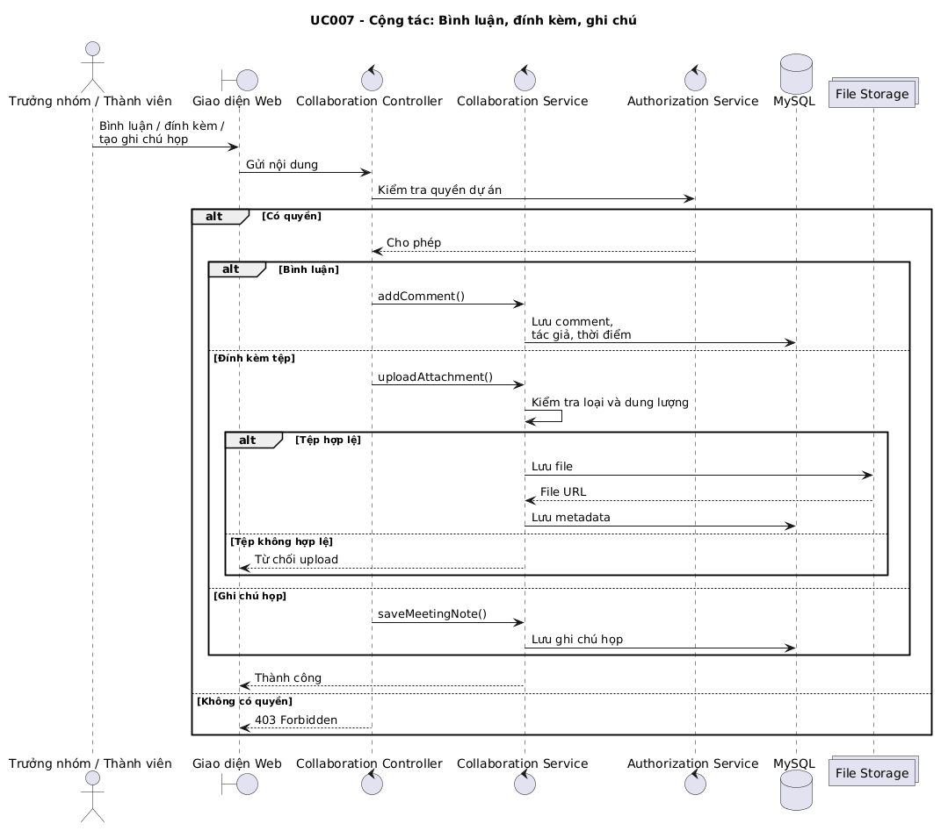

UC008 — Tra cứu, báo cáo và bảng điều khiển
Biểu đồ trình tự UC008 mô tả quá trình người dùng nhập điều kiện tìm kiếm hoặc bộ lọc, hệ thống truy xuất dữ liệu phù hợp và tổng hợp các thông tin về tiến độ, nhiệm vụ trễ, tỷ lệ hoàn thành và khối lượng công việc trước khi hiển thị kết quả.
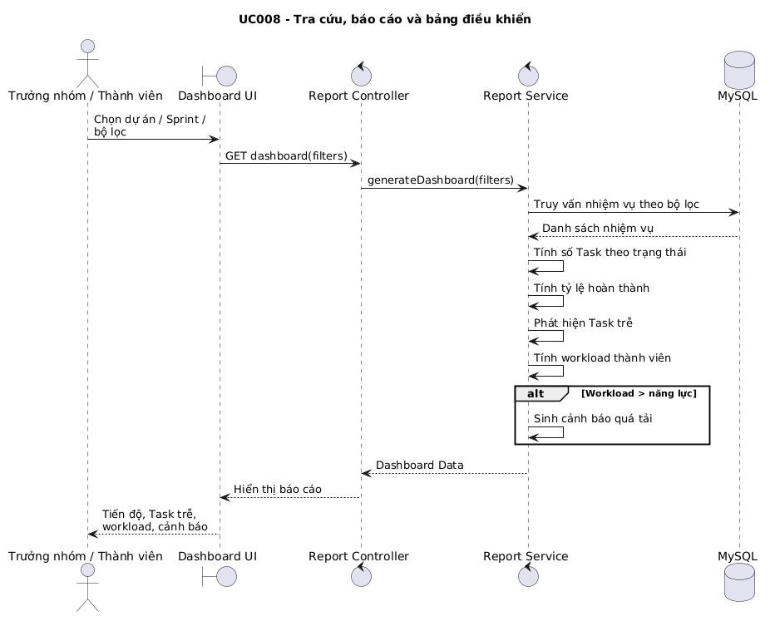

UC009 — AI tóm tắt tiến độ
Biểu đồ trình tự UC009 mô tả quá trình Trưởng nhóm yêu cầu AI tóm tắt tiến độ. Hệ thống kiểm tra quyền và tập hợp các dữ liệu nhiệm vụ cần thiết, gửi dữ liệu tới dịch vụ AI để tạo bản nháp tóm tắt. Kết quả sau đó được Trưởng nhóm đối chiếu, chỉnh sửa và xác nhận trước khi sử dụng chính thức.
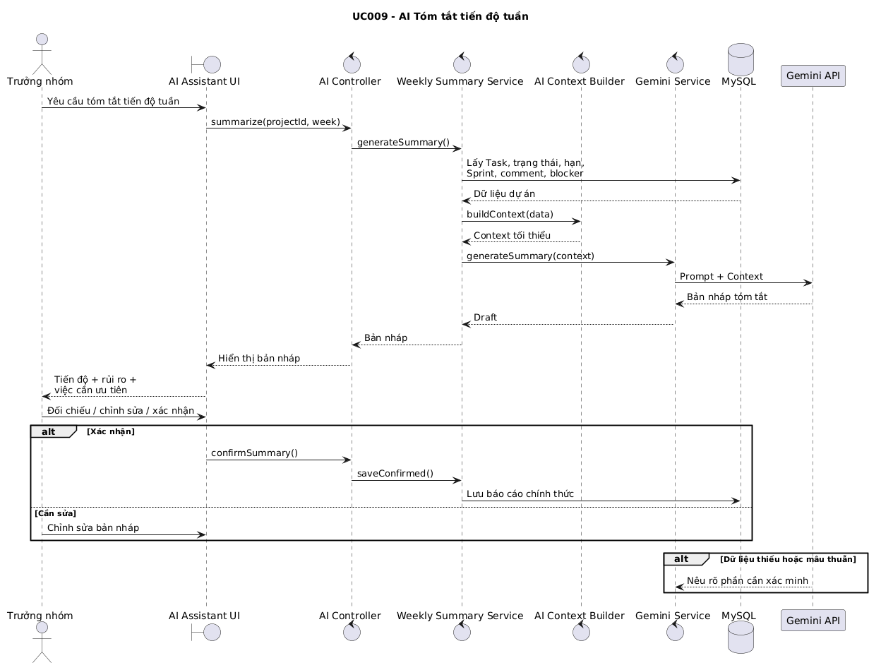

UC010 — AI sinh biên bản họp
Biểu đồ trình tự UC010 mô tả quá trình người dùng có quyền gửi ghi chú cuộc họp để yêu cầu AI tạo bản nháp biên bản. Dịch vụ AI xử lý nội dung và trả về bản nháp gồm các nội dung chính, quyết định và công việc cần thực hiện; người dùng tiếp tục kiểm tra, chỉnh sửa và xác nhận trước khi lưu chính thức.
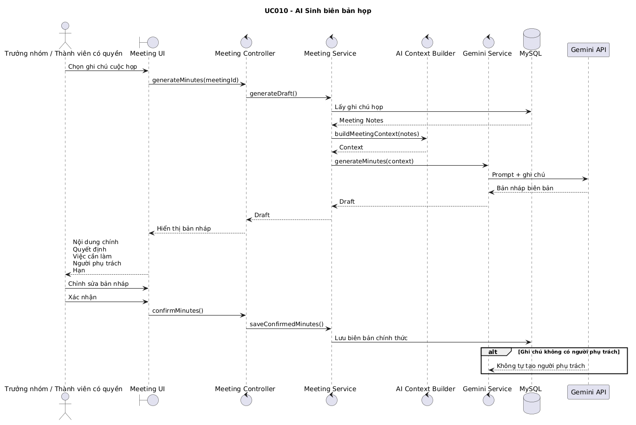

UC011 — AI gợi ý phân công
Biểu đồ trình tự UC011 mô tả quá trình Trưởng nhóm yêu cầu AI đề xuất người phù hợp cho một nhiệm vụ. Hệ thống cung cấp các dữ liệu cần thiết như kỹ năng, mức sẵn sàng, năng lực và tải công việc; AI trả về từ 1–3 ứng viên kèm lý do và cảnh báo quá tải. Trưởng nhóm là người xem xét và quyết định việc phân công cuối cùng.
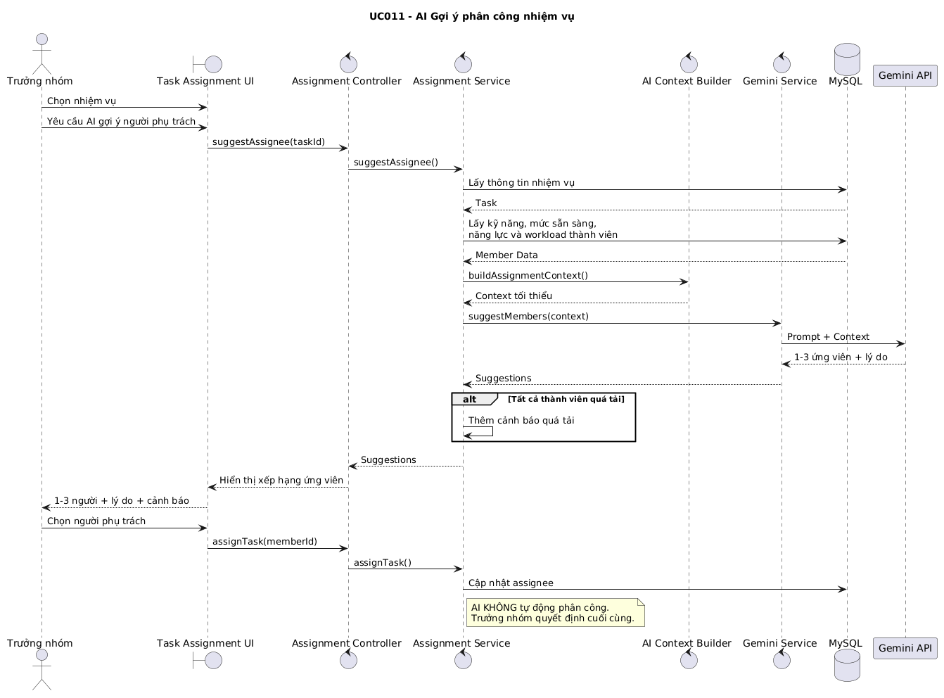

UC012 — Xem lịch sử AI
Biểu đồ trình tự UC012 mô tả quá trình Quản trị viên hoặc Trưởng nhóm truy cập lịch sử sử dụng AI. Hệ thống truy xuất các bản ghi liên quan đến người yêu cầu, loại tác vụ AI, dữ liệu tham chiếu, phiên bản prompt, kết quả và trạng thái xác nhận để người dùng có thể kiểm tra và truy vết quá trình sử dụng AI.
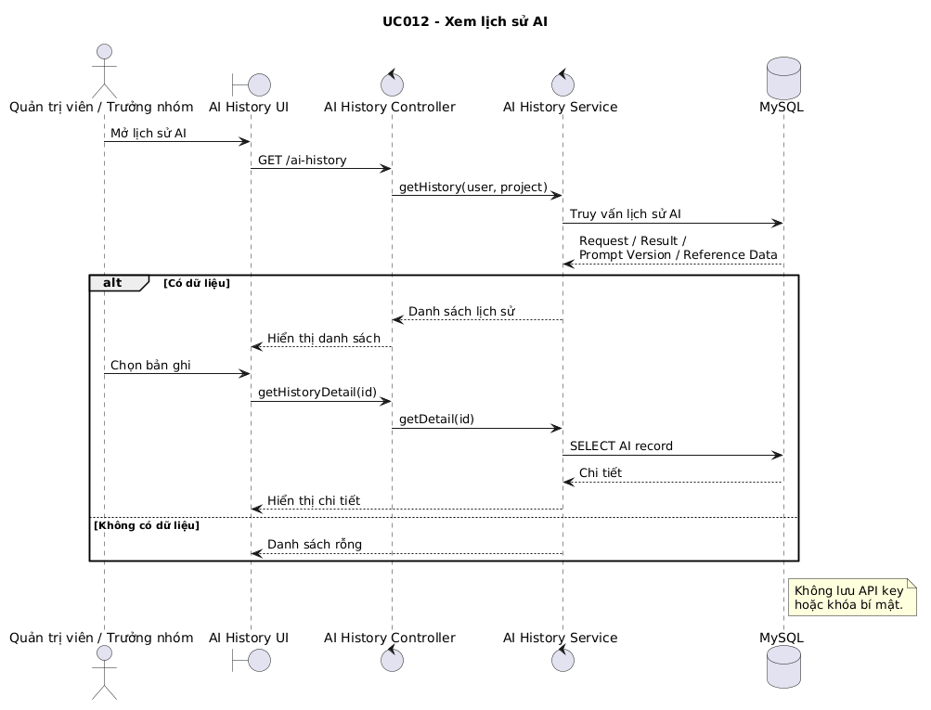

UC013 — Nhận thông báo
Biểu đồ trình tự UC013 mô tả quá trình hệ thống tạo và gửi thông báo trong ứng dụng khi phát sinh các sự kiện quan trọng như được giao nhiệm vụ hoặc nhiệm vụ sắp đến hạn. Đồng thời, khi hệ thống xác định một nhiệm vụ bị trễ theo BR-02, hệ thống lấy địa chỉ email của tài khoản người phụ trách và gửi email cảnh báo trễ hạn. Người dùng vẫn có thể mở và đánh dấu thông báo trong ứng dụng là đã đọc.
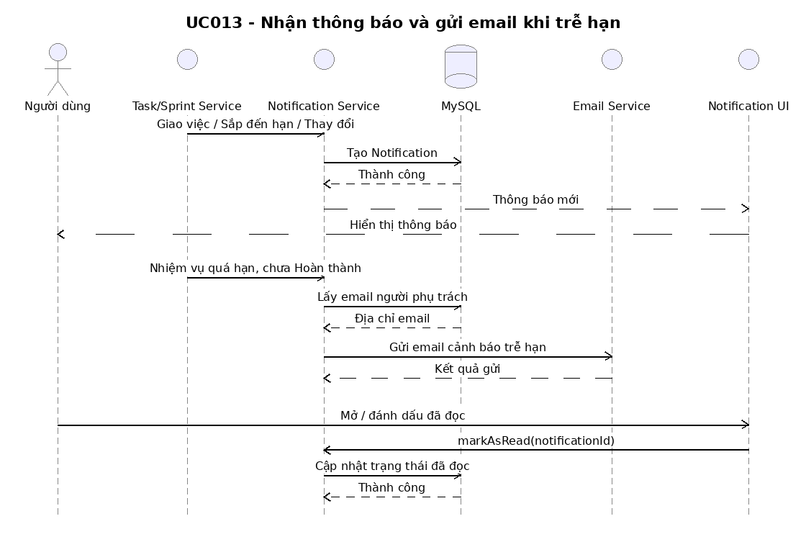

Quy trình nghiệp vụ tổng quát
Quy trình nghiệp vụ tổng quát là mô hình mô tả toàn bộ luồng hoạt động chính của hệ thống từ khi bắt đầu một nghiệp vụ cho đến khi đạt được kết quả cuối cùng, đồng thời thể hiện sự tham gia và trách nhiệm của từng tác nhân trong quá trình xử lý.
Đối với Hệ thống quản lý dự án nhóm có tích hợp AI, quy trình bắt đầu khi Trưởng nhóm tạo dự án, bổ sung thành viên, xây dựng Sprint, mốc tiến độ và nhiệm vụ. Sau khi nhiệm vụ được phân công, Thành viên thực hiện công việc, cập nhật trạng thái, bình luận và tài liệu liên quan; hệ thống sử dụng những dữ liệu này để cập nhật Kanban, tiến độ, nhiệm vụ trễ và tải công việc. Khi một nhiệm vụ thỏa điều kiện trễ theo BR-02, hệ thống gửi email cảnh báo đến địa chỉ email của tài khoản người phụ trách. Khi người dùng có nhu cầu sử dụng chức năng AI, hệ thống kiểm tra quyền và lựa chọn dữ liệu cần thiết trước khi gửi tới dịch vụ AI. Kết quả AI chỉ được xem là bản nháp hoặc đề xuất và phải được người có thẩm quyền kiểm tra, chỉnh sửa và xác nhận trước khi trở thành kết quả chính thức.
Đây cũng chính là nguyên tắc nghiệp vụ đã được xác định trong tài liệu: quy trình bắt đầu từ Trưởng nhóm tạo dự án và kết thúc khi báo cáo hoặc biên bản được xác nhận; dịch vụ AI chỉ tham gia sau khi hệ thống kiểm tra quyền và có yêu cầu chủ động từ người dùng.

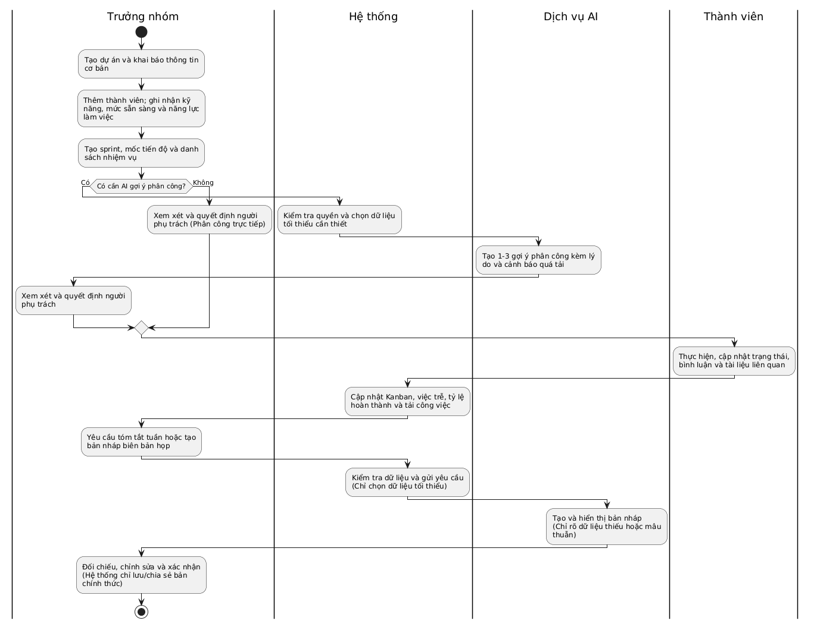

Biểu đồ lớp
Biểu đồ lớp (Class Diagram) là biểu đồ UML dùng để mô hình hóa cấu trúc tĩnh của hệ thống, bao gồm các lớp, thuộc tính, phương thức và mối quan hệ giữa các lớp. Biểu đồ lớp giúp chuyển từ các yêu cầu và nghiệp vụ đã phân tích sang mô hình thiết kế cụ thể, đồng thời làm cơ sở cho việc xây dựng cấu trúc chương trình và thiết kế dữ liệu.
Đối với Hệ thống quản lý dự án nhóm có tích hợp AI, biểu đồ lớp tập trung mô hình hóa các đối tượng nghiệp vụ chính như tài khoản, dự án, thành viên dự án, nhiệm vụ, Sprint và mốc tiến độ, bình luận và tài liệu, ghi chú/biên bản họp, yêu cầu và kết quả AI, báo cáo và nhật ký. Mối quan hệ giữa các lớp thể hiện cách dữ liệu của dự án được liên kết trong quá trình phân quyền, phân công nhiệm vụ, theo dõi tiến độ, cộng tác và sử dụng các chức năng AI.
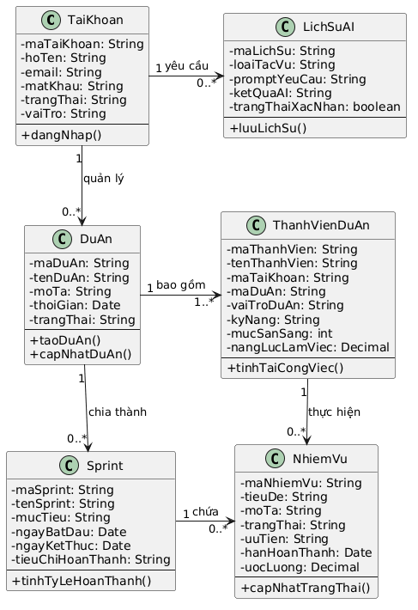
Nhận xét về biểu đồ lớp:
- Lớp TaiKhoan phục vụ đăng nhập và quản lý thông tin người dùng của hệ thống như họ tên, email, mật khẩu, trạng thái và vai trò. Lớp này có quan hệ với dự án và lịch sử sử dụng AI.
- Lớp DuAn là đối tượng trung tâm trong hệ thống quản lý dự án, lưu các thông tin cơ bản như tên dự án, mô tả, thời gian và trạng thái. Một tài khoản có thể quản lý nhiều dự án và mỗi dự án có thể bao gồm nhiều thành viên, Sprint và nhiệm vụ.
- Lớp ThanhVienDuAn dùng để liên kết tài khoản với dự án, đồng thời lưu các thông tin phục vụ quản lý và phân công như vai trò trong dự án, kỹ năng, mức sẵn sàng và năng lực làm việc. Các dữ liệu này là cơ sở để tính tải công việc và hỗ trợ gợi ý phân công.
- Lớp Sprint lưu thông tin về từng đợt làm việc của dự án như tên Sprint, mục tiêu, ngày bắt đầu, ngày kết thúc và tiêu chí hoàn thành. Sprint chứa các nhiệm vụ và được sử dụng để tính tỷ lệ hoàn thành theo tiến độ.
- Lớp NhiemVu lưu thông tin công việc cần thực hiện như tiêu đề, mô tả, trạng thái, mức ưu tiên, hạn hoàn thành và ước lượng. Nhiệm vụ được gắn với thành viên thực hiện và Sprint để phục vụ theo dõi tiến độ, Kanban và khối lượng công việc.
- Lớp LichSuAI lưu lại thông tin về các lần sử dụng chức năng AI như loại tác vụ, prompt yêu cầu, kết quả AI và trạng thái xác nhận. Lớp này liên kết với tài khoản để hỗ trợ kiểm tra và truy vết quá trình sử dụng AI trong hệ thống.

Thiết kế ERD (Biểu đồ Thực thể - Mối quan hệ)
ERD (Entity Relationship Diagram) là biểu đồ dùng để mô tả các thực thể dữ liệu, các thuộc tính quan trọng và mối quan hệ giữa các thực thể trong cơ sở dữ liệu. ERD giúp xác định dữ liệu nào cần được lưu trữ, cách các bảng liên kết với nhau và cách bảo đảm tính nhất quán của dữ liệu trước khi triển khai cơ sở dữ liệu thực tế.
Đối với Hệ thống quản lý dự án nhóm có tích hợp AI, ERD được xây dựng dựa trên các nhóm dữ liệu chính của hệ thống như tài khoản, dự án, thành viên dự án, nhiệm vụ, Sprint/mốc tiến độ, bình luận/tài liệu, ghi chú và biên bản họp, lịch sử yêu cầu/kết quả AI, báo cáo và nhật ký. Các mối quan hệ giữa những thực thể này giúp bảo đảm dữ liệu của mỗi thành viên, nhiệm vụ, Sprint và kết quả AI luôn được liên kết đúng với dự án tương ứng, đồng thời hỗ trợ việc truy vấn, thống kê, kiểm tra quyền và truy vết lịch sử sử dụng AI.

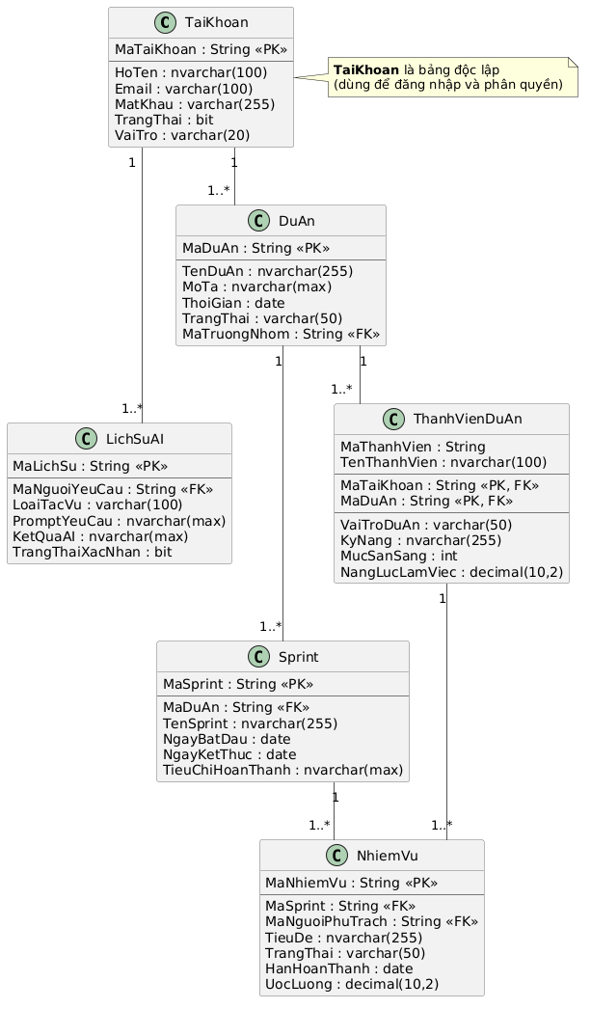

Các quy tắc toàn vẹn dữ liệu
Mã | Nội dung ràng buộc | Ý nghĩa
Ràng buộc 1 | Mỗi bảng phải có khóa chính duy nhất. TaiKhoan, DuAn, Sprint, NhiemVu, LichSuAI sử dụng khóa chính riêng; ThanhVienDuAn sử dụng khóa chính ghép (MaTaiKhoan, MaDuAn). | Bảo đảm mỗi bản ghi được xác định duy nhất và tránh dữ liệu trùng lặp.
Ràng buộc 2 | DuAn.MaTruongNhom phải tham chiếu đến một TaiKhoan đã tồn tại. | Bảo đảm mỗi dự án luôn được gắn với một tài khoản Trưởng nhóm hợp lệ.
Ràng buộc 3 | Một tài khoản chỉ được xuất hiện một lần trong cùng một dự án thông qua khóa ghép (MaTaiKhoan, MaDuAn) của ThanhVienDuAn. | Tránh việc cùng một thành viên bị thêm lặp nhiều lần vào cùng dự án.
Ràng buộc 4 | Mọi bản ghi ThanhVienDuAn phải tham chiếu đến tài khoản và dự án đã tồn tại. | Bảo đảm thành viên dự án không tồn tại độc lập khi tài khoản hoặc dự án tương ứng không tồn tại.
Ràng buộc 5 | Sprint.MaDuAn phải tham chiếu đến một dự án hợp lệ; ngày bắt đầu Sprint không được sau ngày kết thúc. | Giữ liên kết đúng giữa Sprint và dự án, đồng thời tránh dữ liệu thời gian không hợp lệ. Quy tắc thời gian này cũng được tài liệu quy định cho Sprint.
Ràng buộc 6 | Một nhiệm vụ thuộc tối đa một Sprint tại một thời điểm; NhiemVu.MaSprint phải tham chiếu đến Sprint đã tồn tại. | Tránh một nhiệm vụ đồng thời được tính trong nhiều Sprint.
Ràng buộc 7 | Người phụ trách của nhiệm vụ phải là thành viên hợp lệ trong dự án tương ứng. | Bảo đảm nhiệm vụ không được giao cho người không thuộc dự án, đồng thời giúp thống kê tải công việc và trách nhiệm chính xác.
Ràng buộc 8 | LichSuAI.MaNguoiYeuCau phải tham chiếu đến một tài khoản tồn tại. Mỗi bản ghi lịch sử AI phải xác định được người yêu cầu, loại tác vụ, prompt, kết quả và trạng thái xác nhận. | Bảo đảm có thể truy vết quá trình sử dụng AI và xác định ai đã thực hiện yêu cầu.
Ràng buộc 9 | Lịch sử AI không được lưu mật khẩu hoặc khóa bí mật của hệ thống/dịch vụ AI. | Bảo đảm an toàn dữ liệu khi lưu lịch sử sử dụng AI. Tài liệu cũng quy định lịch sử phải truy vết được nhưng không lưu khóa bí mật.
Ràng buộc 10 | Dự án và nhiệm vụ khi không còn sử dụng được ưu tiên lưu trữ hoặc xóa mềm để bảo toàn lịch sử; xóa vĩnh viễn chỉ thực hiện theo quyền quản trị. | Tránh mất dữ liệu lịch sử và giữ khả năng truy vết các thay đổi đã xảy ra trong hệ thống.

Mô tả cấu trúc bảng
Thực thể | Khóa chính | Thuộc tính nổi bật | Vai trò | Quan hệ chính
TaiKhoan | MaTaiKhoan | HoTen, Email, MatKhau, TrangThai, VaiTro | Lưu thông tin người dùng, phục vụ đăng nhập và phân quyền trong hệ thống | Một tài khoản có thể quản lý nhiều dự án và phát sinh nhiều bản ghi lịch sử AI
DuAn | MaDuAn | TenDuAn, MoTa, ThoiGian, TrangThai, MaTruongNhom | Lưu thông tin chung của dự án và xác định Trưởng nhóm phụ trách | Thuộc một Trưởng nhóm; một dự án có nhiều thành viên và nhiều Sprint
ThanhVienDuAn | MaTaiKhoan, MaDuAn | VaiTroDuAn, KyNang, MucSanSang, NangLucLamViec | Liên kết tài khoản với dự án, lưu thông tin phục vụ phân quyền, thống kê tải và gợi ý phân công | Mỗi bản ghi thuộc một dự án; một thành viên dự án có thể thực hiện nhiều nhiệm vụ
Sprint | MaSprint | MaDuAn, TenSprint, NgayBatDau, NgayKetThuc, TieuChiHoanThanh | Lưu các đợt làm việc của dự án để lập kế hoạch và theo dõi tiến độ | Mỗi Sprint thuộc một dự án; một Sprint có thể chứa nhiều nhiệm vụ
NhiemVu | MaNhiemVu | MaSprint, MaNguoiPhuTrach, TieuDe, TrangThai, HanHoanThanh, UocLuong | Lưu công việc cần thực hiện, người phụ trách, trạng thái, hạn và khối lượng ước lượng | Mỗi nhiệm vụ thuộc một Sprint và được một thành viên phụ trách
LichSuAI | MaLichSu | MaNguoiYeuCau, LoaiTacVu, PromptYeuCau, KetQuaAI, TrangThaiXacNhan | Lưu lịch sử yêu cầu và kết quả AI để phục vụ kiểm tra, xác nhận và truy vết | Mỗi bản ghi lịch sử AI gắn với một tài khoản yêu cầu; một tài khoản có thể có nhiều bản ghi lịch sử AI

Bảng TaiKhoan
Tên trường | Kiểu dữ liệu | Ràng buộc | Ý nghĩa
MaTaiKhoan | int | PK, NOT NULL | Mã tài khoản
HoTen | nvarchar(100) | NOTNULL | Họ tên người dùng
Email | varchar(100) | UNIQUE, NOT NULL | Email đăng nhập/liên hệ của tài khoản
MatKhau | varchar(255) | NOTNULL | Mật khẩu đã băm của tài khoản
TrangThai | bit | NOT NULL | Trạng thái hoạt động của tài khoản
VaiTro | varchar(20) | NOT NULL | Vai trò của người dùng trong hệ thống

Bảng DuAn
Tên trường | Kiểu dữ liệu | Ràng buộc | Ý nghĩa
MaDuAn | int | PK, NOT NULL | Mã dự án
TenDuAn | nvarchar(255) | NOT NULL | Tên dự án
MoTa | nvarchar(max) | NULL | Nội dung mô tả dự án
ThoiGian | date | NOT NULL | Thời gian của dự án
TrangThai | varchar(50) | NOT NULL | Trạng thái hiện tại của dự án
MaTruongNhom | int | FK → TaiKhoan(MaTaiKhoan), NOT NULL | Tài khoản Trưởng nhóm quản lý dự án

Bảng ThanhVienDuAn
Tên trường | Kiểu dữ liệu | Ràng buộc | Mô tả
MaTaiKhoan | int | PK, FK, NOT NULL | Mã tài khoản của thành viên tham gia dự án, tham chiếu TaiKhoan(MaTaiKhoan).
MaDuAn | int | PK, FK, NOT NULL | Mã dự án mà thành viên tham gia, tham chiếu DuAn(MaDuAn).
VaiTroDuAn | varchar(50) | NOT NULL | Vai trò của thành viên trong dự án.
KyNang | nvarchar(255) | NOT NULL | Kỹ năng chuyên môn của thành viên.
MucSanSang | int | NOT NULL | Mức độ sẵn sàng tham gia hoặc nhận nhiệm vụ.
NangLucLamViec | decimal(10,2) | NOT NULL | Năng lực hoặc khả năng đảm nhận khối lượng công việc của thành viên.

Bảng Sprint
Tên trường | Kiểu dữ liệu | Ràng buộc | Ý nghĩa
MaSprint | int | PK, NOT NULL | Mã Sprint
MaDuAn | int | FK → DuAn(MaDuAn), NOT NULL | Dự án chứa Sprint
TenSprint | nvarchar(255) | NOT NULL | Tên Sprint
NgayBatDau | date | NOT NULL | Ngày bắt đầu Sprint
NgayKetThuc | date | NOT NULL | Ngày kết thúc Sprint
TieuChiHoanThanh | nvarchar(max) | NOT NULL | Tiêu chí hoàn thành Sprint

Bảng NhiemVu
Tên trường | Kiểu dữ liệu | Ràng buộc | Ý nghĩa
MaNhiemVu | int | PK, NOT NULL | Mã nhiệm vụ
MaSprint | int | FK → Sprint(MaSprint), NULL | Sprint chứa nhiệm vụ
MaNguoiPhuTrach | int | FK → TaiKhoan(MaTaiKhoan), NULL | Người phụ trách nhiệm vụ
TieuDe | nvarchar(255) | NOT NULL | Tiêu đề nhiệm vụ
TrangThai | varchar(50) | NOT NULL, CHECK | Trạng thái hiện tại của nhiệm vụ
HanHoanThanh | date | NOT NULL | Hạn hoàn thành nhiệm vụ
UocLuong | decimal(10,2) | NULL, CHECK (UocLuong > 0) | Khối lượng/thời gian ước lượng

Bảng NhiemVu
Tên trường | Kiểu dữ liệu | Ràng buộc | Ý nghĩa
MaNhiemVu | int | PK, NOT NULL | Mã nhiệm vụ
MaSprint | int | FK → Sprint(MaSprint), NULL | Sprint chứa nhiệm vụ
MaNguoiPhuTrach | int | FK → TaiKhoan(MaTaiKhoan), NULL | Người phụ trách nhiệm vụ
TieuDe | nvarchar(255) | NOT NULL | Tiêu đề nhiệm vụ
TrangThai | varchar(50) | NOT NULL, CHECK | Trạng thái hiện tại của nhiệm vụ
HanHoanThanh | date | NOT NULL | Hạn hoàn thành nhiệm vụ
UocLuong | decimal(10,2) | NULL, CHECK (UocLuong > 0) | Khối lượng/thời gian ước lượng

Kiến trúc phân tầng
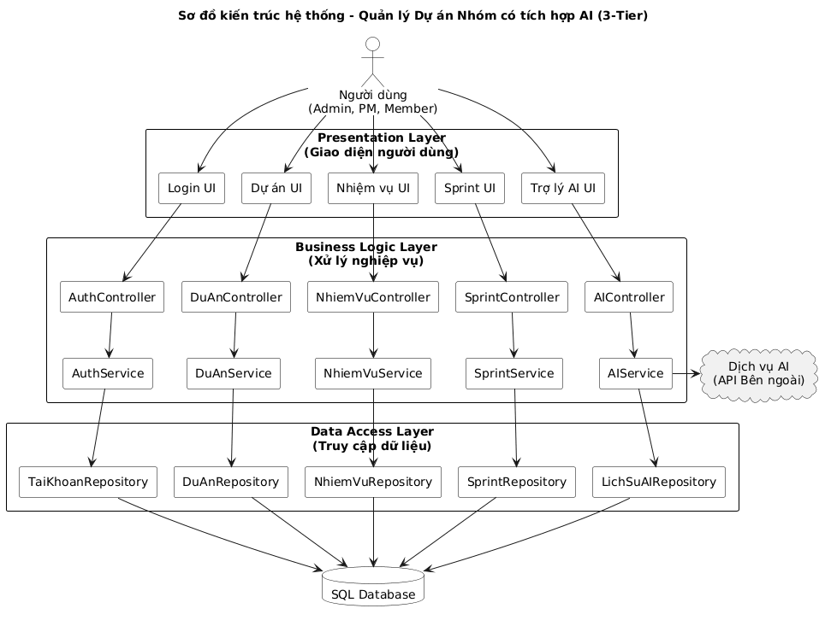
- Quan sát sơ đồ ERD cho thấy hệ thống sử dụng sáu thực thể dữ liệu chính là TaiKhoan, DuAn, ThanhVienDuAn, Sprint, NhiemVu và LichSuAI. Trong đó, bảng TaiKhoan phục vụ cho chức năng đăng nhập và phân quyền người dùng, đồng thời được tách riêng để quản lý thông tin truy cập của Admin, Trưởng nhóm và Thành viên. Các bảng còn lại tạo thành chuỗi xử lý chính của hệ thống: tài khoản quản lý dự án; dự án bao gồm các thành viên và được chia thành các Sprint; mỗi Sprint chứa các nhiệm vụ cụ thể; trong quá trình vận hành, hệ thống phát sinh thêm lịch sử sử dụng AI để phục vụ kiểm tra và truy vết.
- Một tài khoản có thể quản lý nhiều dự án, trong đó mỗi dự án được gắn với một Trưởng nhóm thông qua khóa ngoại MaTruongNhom.
- Một dự án có thể có nhiều thành viên tham gia, và một tài khoản cũng có thể tham gia nhiều dự án khác nhau. Quan hệ nhiều – nhiều này được triển khai thông qua bảng trung gian ThanhVienDuAn.
- Bảng ThanhVienDuAn không chỉ liên kết tài khoản với dự án mà còn lưu thêm các thông tin nghiệp vụ quan trọng như vai trò trong dự án, kỹ năng, mức sẵn sàng và năng lực làm việc. Đây là cơ sở để theo dõi tải công việc và hỗ trợ AI gợi ý phân công.
- Một dự án có thể được chia thành nhiều Sprint, mỗi Sprint thuộc duy nhất một dự án và được sử dụng để lập kế hoạch, theo dõi tiến độ và đánh giá kết quả theo từng giai đoạn làm việc.
- Mỗi Sprint có thể chứa nhiều nhiệm vụ, và mỗi nhiệm vụ gắn với đúng một Sprint tại một thời điểm. Điều này giúp hệ thống theo dõi tiến độ công việc theo từng giai đoạn cụ thể.
- Mỗi nhiệm vụ được giao cho một người phụ trách, thông qua trường MaNguoiPhuTrach. Một thành viên dự án có thể được giao nhiều nhiệm vụ khác nhau trong cùng một dự án hoặc nhiều Sprint khác nhau.
- Bảng LichSuAI lưu lại toàn bộ thông tin liên quan đến việc sử dụng AI, bao gồm người yêu cầu, loại tác vụ, nội dung prompt, kết quả AI và trạng thái xác nhận. Bảng này không nhằm xử lý nghiệp vụ chính như dự án hay nhiệm vụ, mà phục vụ mục đích kiểm tra, xác nhận và truy vết các lần sử dụng AI trong hệ thống.
- Lịch sử AI không cần tách thêm các bảng phụ khác trong mô hình hiện tại, vì các thông tin cần truy vết đã được lưu trực tiếp trong bảng LichSuAI. Đồng thời, theo yêu cầu nghiệp vụ, dữ liệu lịch sử vẫn phải bảo đảm không lưu khóa bí mật.

Một số giao diện hệ thống

Giao diện chức năng đăng nhập
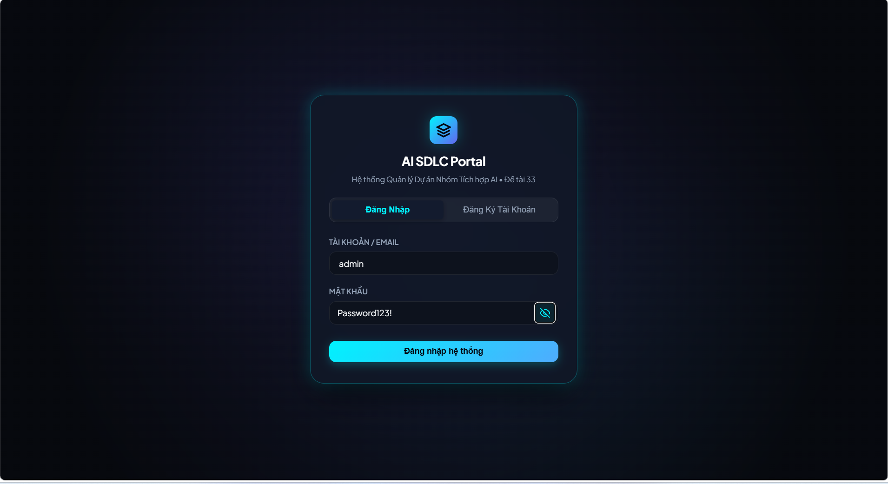

Giao diện bảng điều khiển
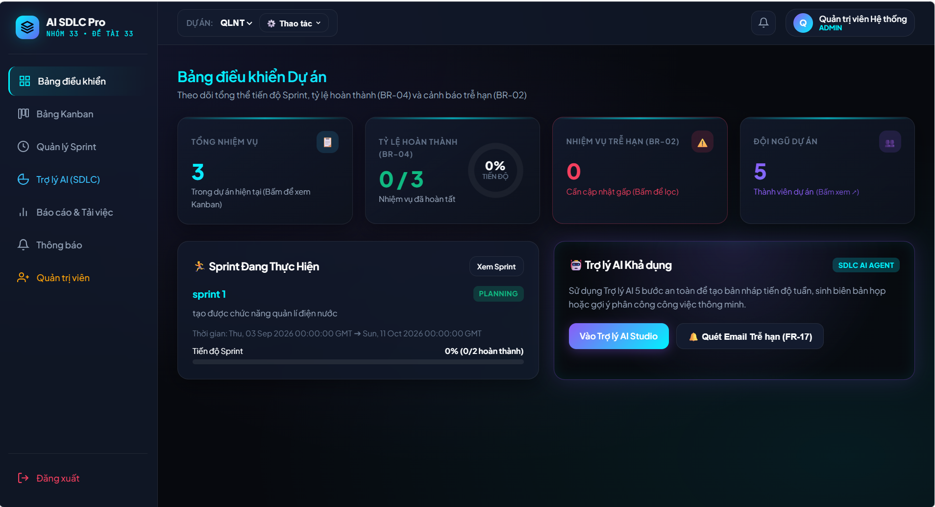

Giao diện bảng kanban
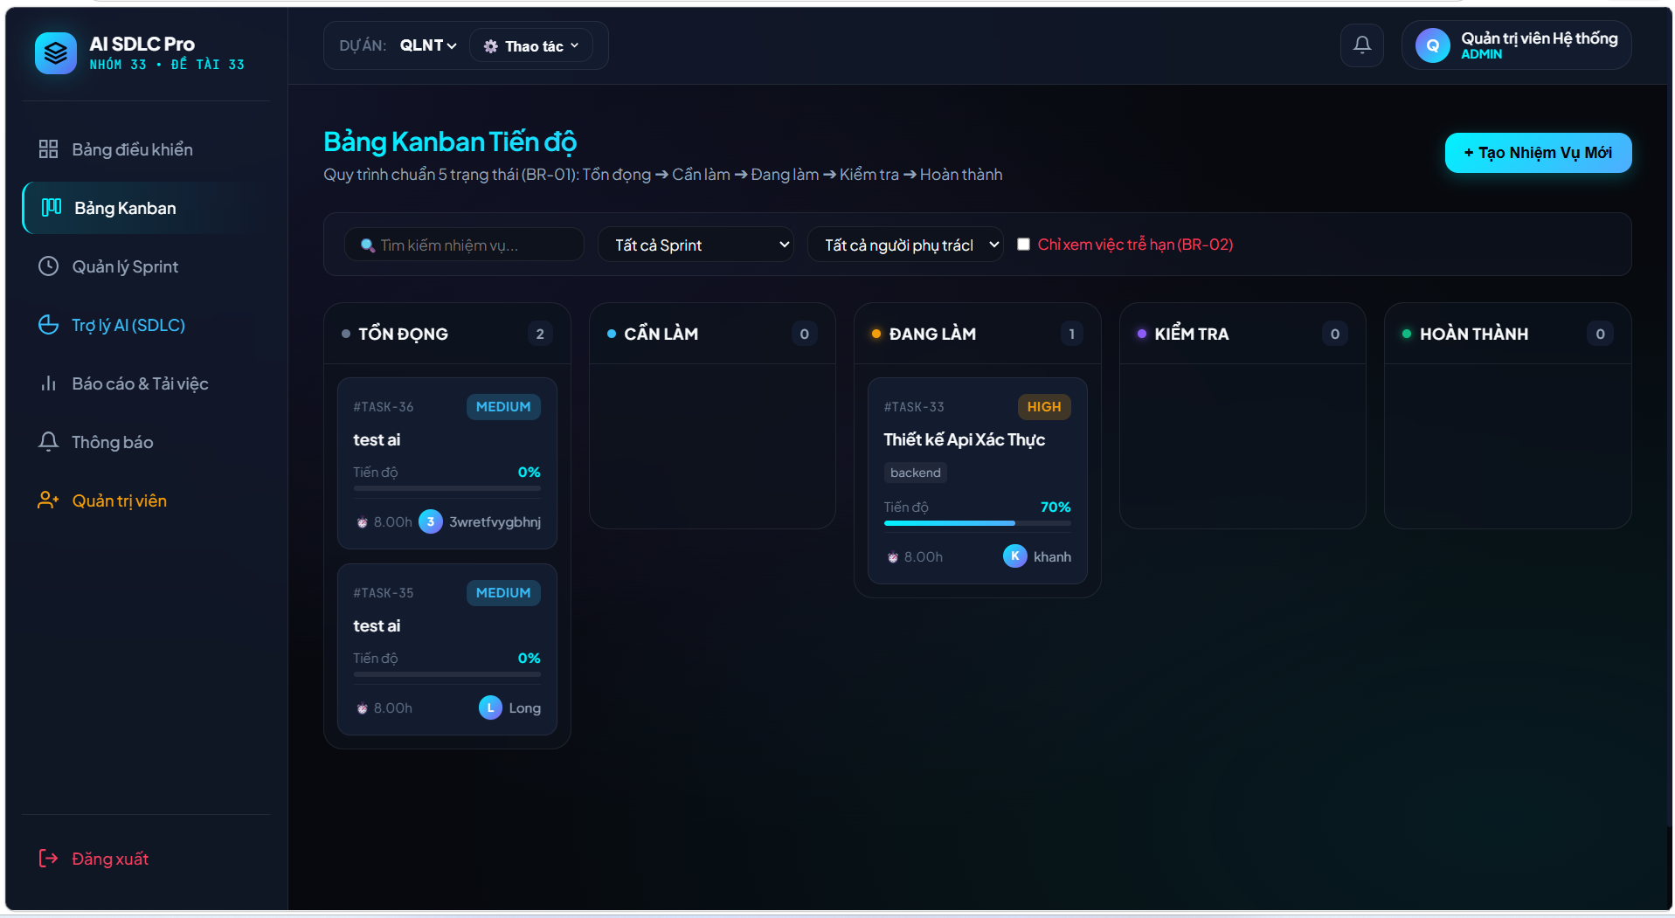

Giao diện các chức năng AI (tóm tắt tiến độ, sinh biên bản cuộc họp, gợi ý phân công)
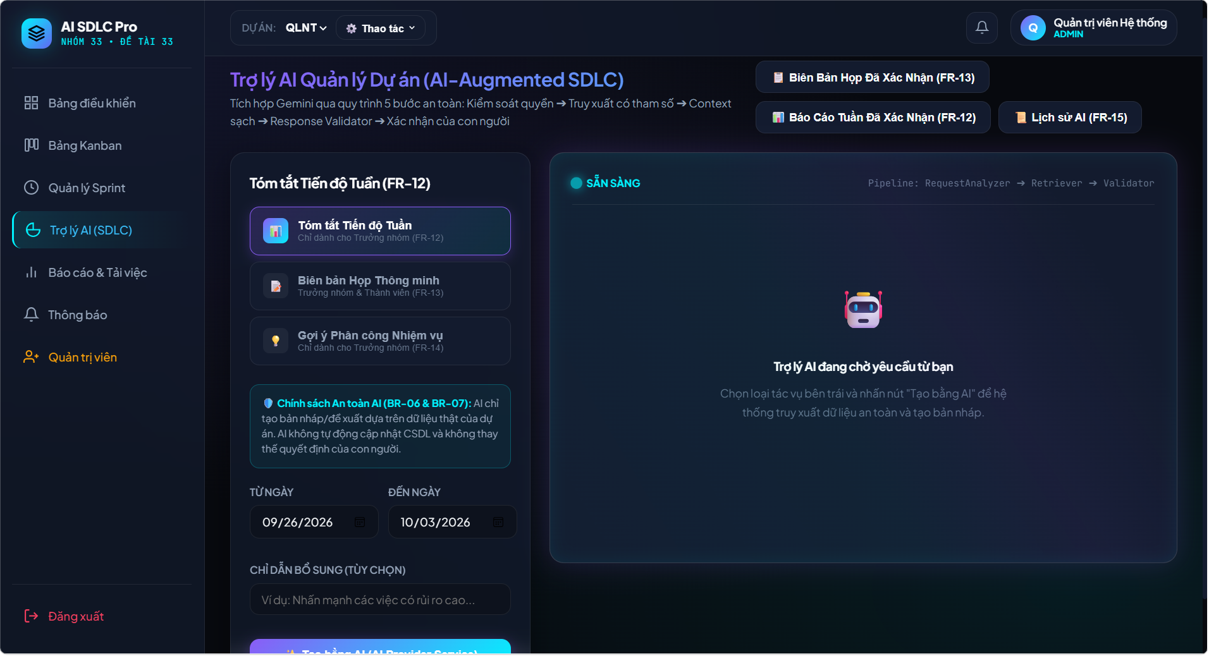

Giao diện bảng thông báo
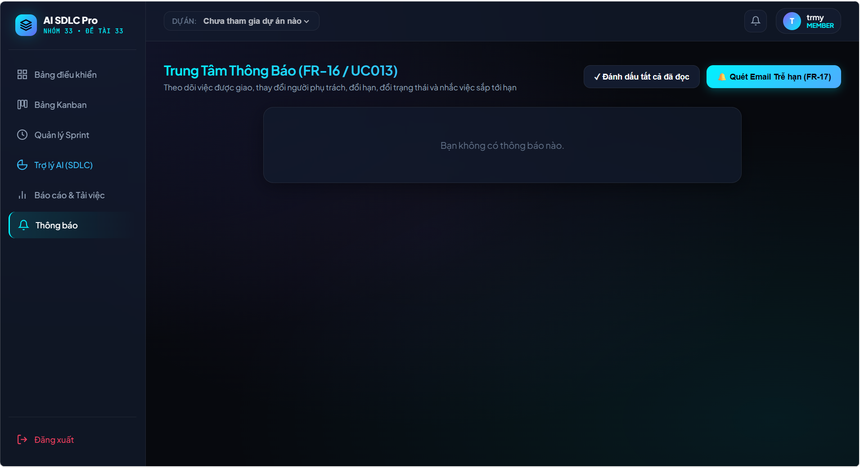

Giao diện xem lịch sử AI
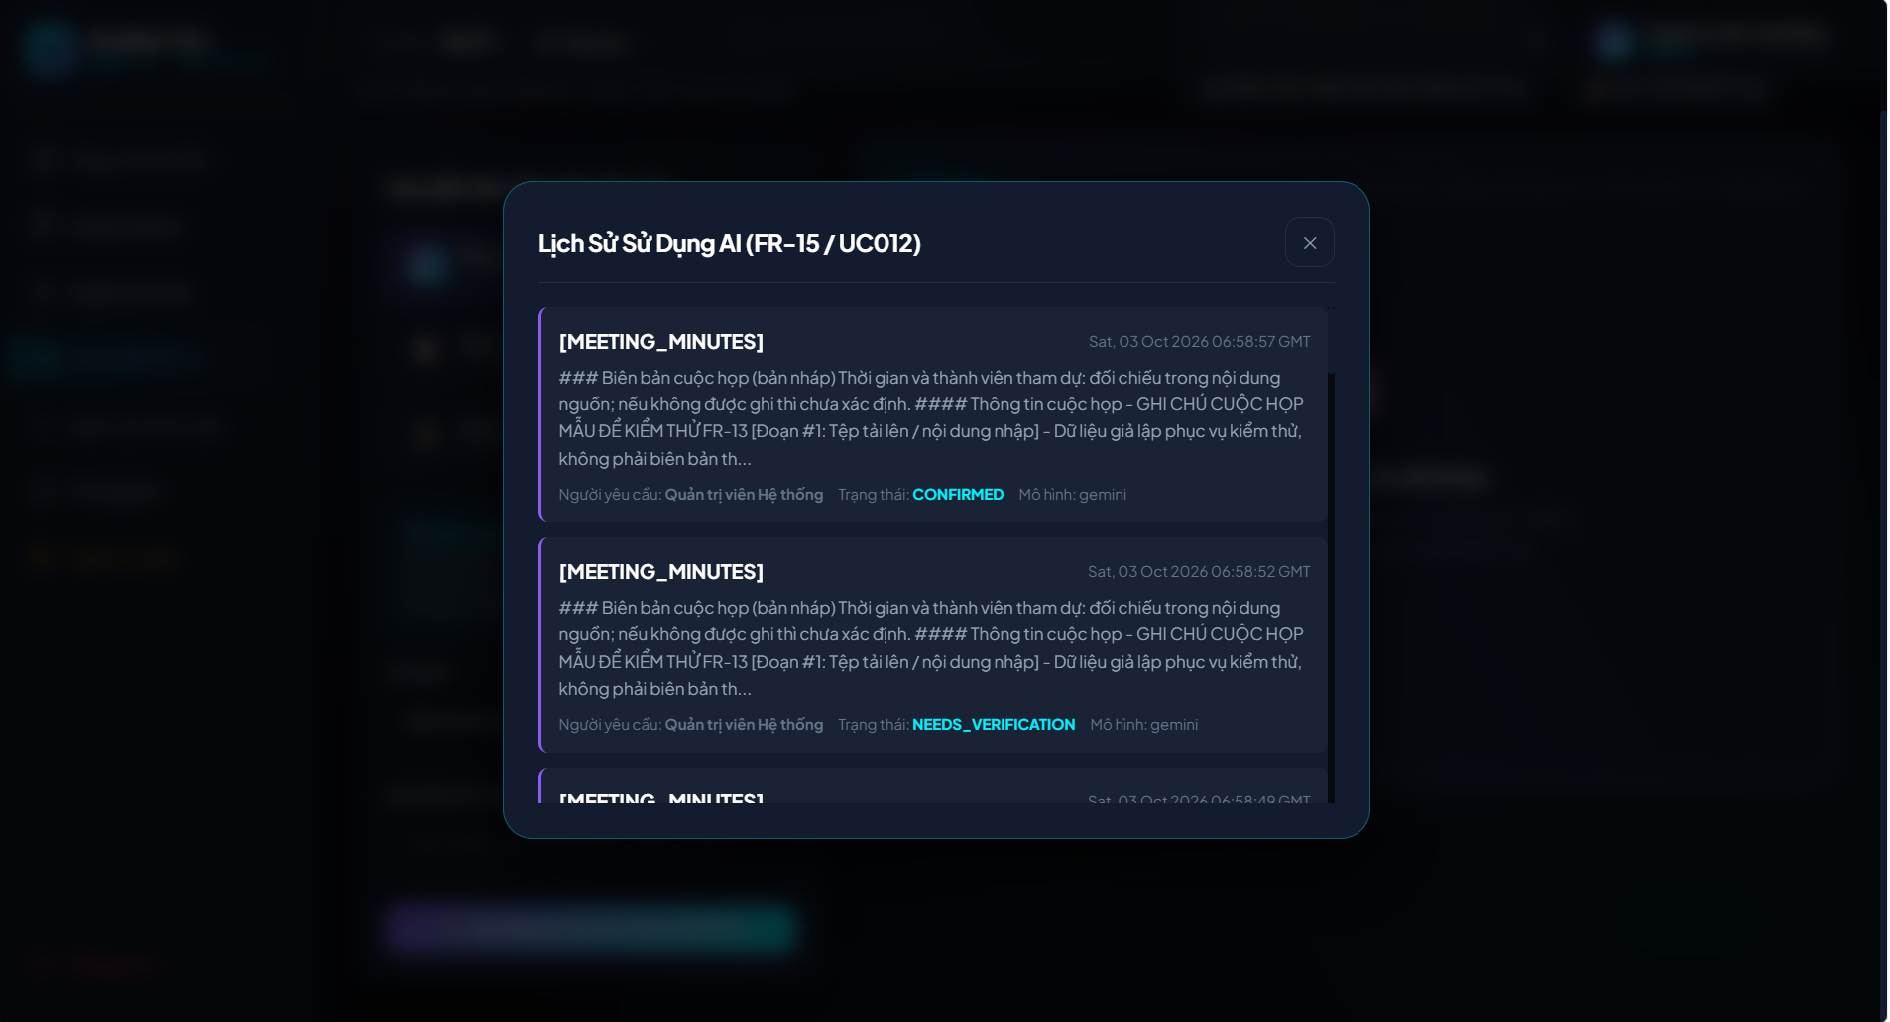

Giao diện quản lí thành viên
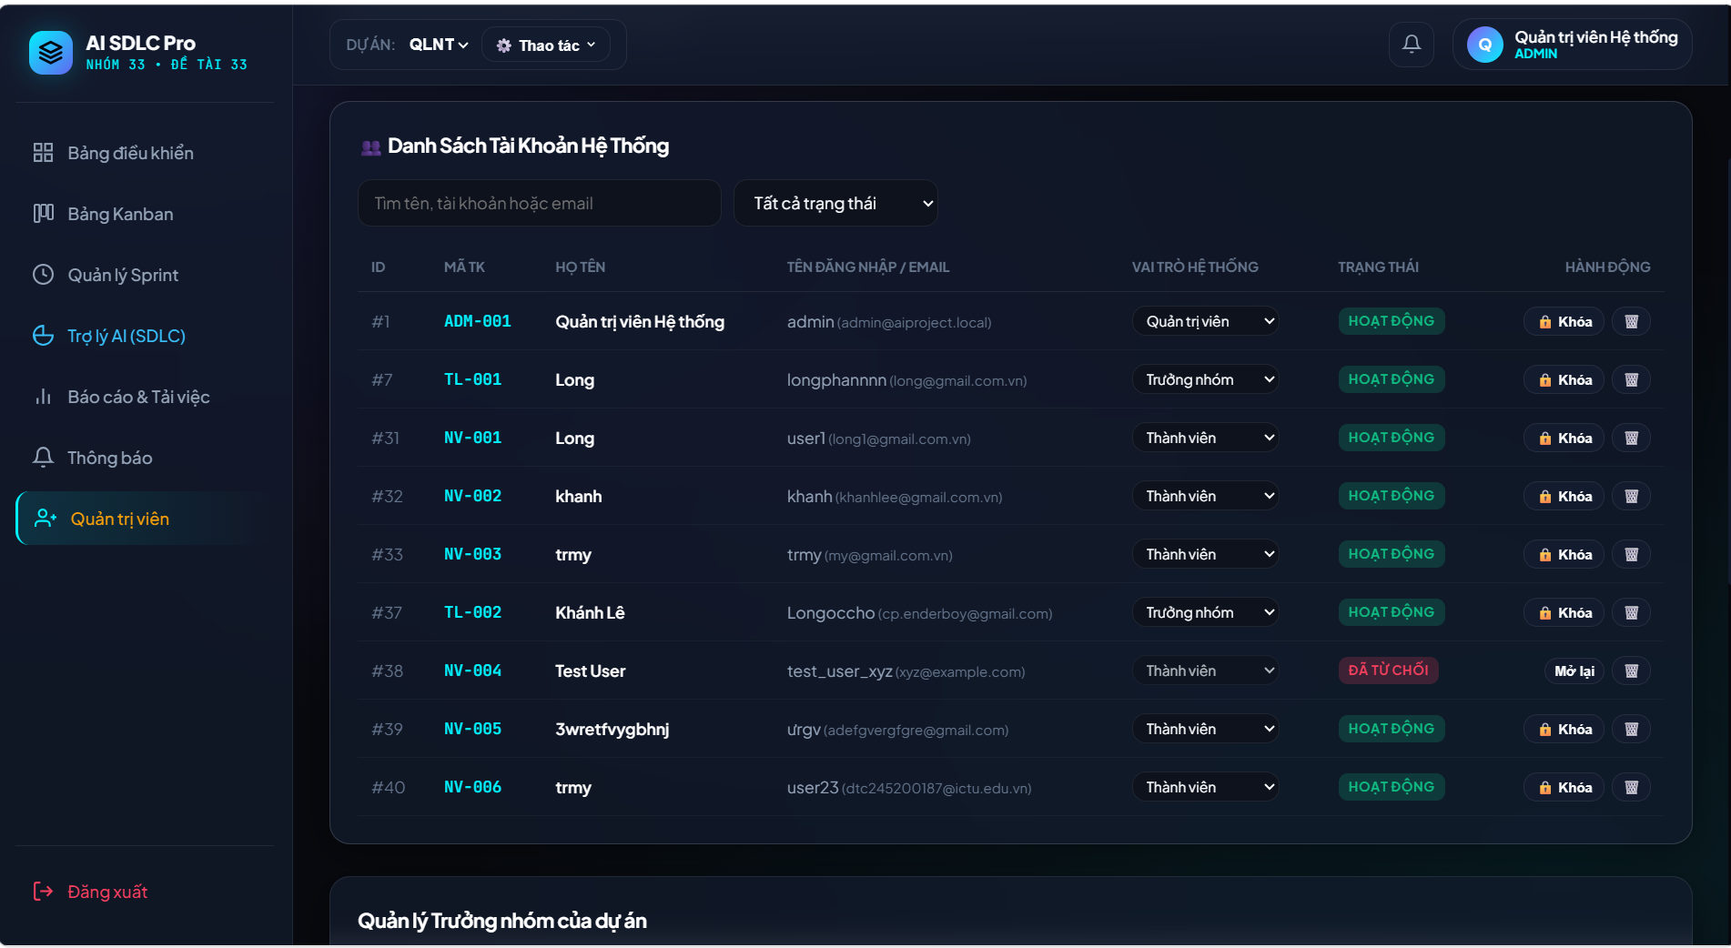

KIỂM THỬ CHỨC NĂNG HỆ THỐNG

Những yêu cầu về tài nguyên cho kiểm thử ứng dụng

Công cụ và môi trường
Tên | Mục đích | Chi tiết
Laptop Dell | Thiết bị để thực hiện kiểm tra | CPU: i5 9300H; RAM: 32GB; SSD: 512GB; GPU: GTX 1650
Laptop Dell Latitude 5400 | Thiết bị để thực hiện kiểm tra | CPU: Intel Core i5-8365U; RAM: 8GB; SSD: 512GB; GPU: Intel UHD Graphics
Laptop Lenovo ThinkPad X1 Carbon Gen 9 | Thiết bị để thực hiện kiểm tra | CPU: i5-1145G7; RAM: 32GB; SSD: 512GB; GPU: Intel Iris Xe

Công cụ phần mềm
Tên phần mềm | Phiên bản | Loại
Visual Studio Code | 1.104 | Công cụ phát triển
MySQL Workbench 8.0 CE | 2022 | Lưu trữ và quản lý dữ liệu
Windows | Windows 11 64-bit | Môi trường chạy ứng dụng

Kế hoạch kiểm thử hệ thống bằng AI agent

Mục đích kiểm thử
Kế hoạch kiểm thử được xây dựng nhằm xác minh Hệ thống quản lý dự án nhóm có tích hợp AI đáp ứng đúng các yêu cầu chức năng, yêu cầu phi chức năng và quy tắc nghiệp vụ đã được xác định trong tài liệu.
Thay vì thực hiện toàn bộ quá trình kiểm thử theo phương pháp thủ công, nhóm sử dụng AI Agent làm tác nhân hỗ trợ kiểm thử. AI Agent tiếp nhận yêu cầu của hệ thống, phân tích điều kiện chấp nhận, xây dựng dữ liệu kiểm thử, thực hiện các tình huống kiểm thử, thu thập kết quả thực tế và đối chiếu với kết quả mong đợi.
Kết quả do AI Agent đưa ra không được sử dụng trực tiếp làm kết luận cuối cùng nếu chưa được đối chiếu với yêu cầu và dữ liệu nguồn. Điều này phù hợp với nguyên tắc của hệ thống rằng các kết quả có sự hỗ trợ của AI phải có khả năng kiểm tra, đối chiếu và xác nhận. Hệ thống cũng yêu cầu kiểm thử nhiệm vụ, Sprint, thống kê, ba chức năng AI, phân quyền và ít nhất một luồng từ tạo dự án đến báo cáo tuần.

Phạm vi kiểm thử
Phạm vi kiểm thử được xác định dựa trên các chức năng có trong tài liệu. Hệ thống có các nhóm nghiệp vụ chính gồm tài khoản, dự án, thành viên, nhiệm vụ và Kanban, Sprint và mốc tiến độ, cộng tác, tra cứu/báo cáo và trợ lý AI.

AI Agent thực hiện kiểm thử các nhóm sau
Mã | Nhóm chức năng kiểm thử | Nội dung
UC001 | Đăng nhập, đăng xuất | Đăng nhập, đăng xuất, quản lý phiên, tài khoản bị khóa
UC002 | Quản lý tài khoản | Tạo, xem, cập nhật, khóa/mở tài khoản, vai trò, quyền và nhật ký
UC003 | Quản lý dự án | Tạo, xem, sửa, lưu trữ và quản lý trạng thái dự án
UC004 | Quản lý thành viên | Thêm/xóa thành viên, vai trò, kỹ năng, mức sẵn sàng và năng lực
UC005 | Quản lý nhiệm vụ và Kanban | Tạo, sửa, xóa mềm nhiệm vụ, người phụ trách, trạng thái và Kanban
UC006 | Sprint và mốc tiến độ | Tạo, xem, sửa Sprint/mốc, gán nhiệm vụ, tính tỷ lệ hoàn thành
UC007 | Cộng tác | Bình luận, tệp đính kèm, liên kết và ghi chú họp
UC008 | Tra cứu và báo cáo | Tìm kiếm, lọc, bảng điều khiển, nhiệm vụ trễ và tải công việc
UC009 | AI tóm tắt tiến độ | Tóm tắt tiến độ tuần dựa trên dữ liệu nhiệm vụ
UC010 | AI sinh biên bản họp | Sinh bản nháp biên bản từ ghi chú họp
UC011 | AI gợi ý phân công | Gợi ý người phụ trách dựa trên kỹ năng, mức sẵn sàng và tải
UC012 | Lịch sử AI | Truy vết yêu cầu, kết quả AI và dữ liệu tham chiếu
UC013 | Thông báo | Thông báo sự kiện và cảnh báo nhiệm vụ trễ

Phương pháp kiểm thử bằng AI Agent
Trong phương pháp này, AI Agent không chỉ có nhiệm vụ sinh testcase mà tham gia vào toàn bộ chu trình kiểm thử.
Quy trình được tổ chức như sau:
Tài liệu yêu cầu → AI Agent phân tích → Sinh trường hợp kiểm thử → Chuẩn bị dữ liệu kiểm thử → Thực hiện kiểm thử → Thu thập kết quả → Đối chiếu yêu cầu → Xác định Pass/Fail → Lập báo cáo → Thành viên kiểm tra kết quả
AI Agent sử dụng chính các yêu cầu chức năng, Use Case, điều kiện chấp nhận và quy tắc nghiệp vụ trong tài liệu làm căn cứ xác định kết quả mong đợi.
AI Agent không được tự đặt thêm quy tắc nghiệp vụ ngoài những quy tắc có trong tài liệu.
Nhóm dữ liệu | Dữ liệu được sử dụng
Tài khoản | Tài khoản, trạng thái tài khoản, vai trò và quyền
Dự án | Tên, thời gian, trạng thái dự án
Thành viên | Vai trò, kỹ năng, mức sẵn sàng, năng lực
Nhiệm vụ | Tên, người phụ trách, trạng thái, mức ưu tiên, hạn và thời gian dự kiến
Kanban | Tồn đọng, Cần làm, Đang làm, Kiểm tra, Hoàn thành
Sprint | Ngày bắt đầu, ngày kết thúc, mục tiêu, nhiệm vụ
Cộng tác | Bình luận, tài liệu, ghi chú họp
Báo cáo | Tiến độ, nhiệm vụ trễ, tỷ lệ hoàn thành và tải công việc
AI tóm tắt | Dữ liệu nhiệm vụ trong khoảng tuần
AI biên bản | Ghi chú cuộc họp
AI phân công | Kỹ năng, mức sẵn sàng, năng lực, tải và thông tin nhiệm vụ

Quy trình hoạt động của AI Agent

Phân tích yêu cầu
AI Agent đọc từng yêu cầu chức năng và xác định:
Input → Điều kiện trước → Hành động → Kết quả mong đợi → Trường hợp ngoại lệ → Quy tắc nghiệp vụ liên quan.
Ví dụ, đối với đăng nhập, Agent phải căn cứ FR-01 để kiểm tra đăng nhập đúng, đăng xuất, phiên hết hạn và tài khoản bị khóa. Tài liệu yêu cầu tài khoản bị khóa hoặc phiên không hợp lệ phải bị từ chối mà không làm lộ thông tin nhạy cảm.

AI Agent tự tạo trường hợp kiểm thử
Từ mỗi yêu cầu, Agent sinh tối thiểu hai loại tình huống:
Trường hợp hợp lệ: dữ liệu và quyền của người dùng đáp ứng yêu cầu.
Trường hợp không hợp lệ hoặc biên: thiếu dữ liệu, sai quyền, dữ liệu mâu thuẫn hoặc vi phạm quy tắc nghiệp vụ.
Ví dụ với Sprint:
Test | Dữ liệu | Kết quả mong đợi
Sprint hợp lệ | Ngày bắt đầu trước ngày kết thúc | Sprint được chấp nhận
Sprint không hợp lệ | Ngày bắt đầu sau ngày kết thúc | Hệ thống từ chối
Sprint không có nhiệm vụ | Không có nhiệm vụ trong Sprint | Tỷ lệ hoàn thành = 0%

Kiểm thử phân quyền bằng AI Agent
Tình huống | Kết quả mong đợi
Quản trị viên thực hiện chức năng quản trị tài khoản | Được phép
Trưởng nhóm quản lý dự án | Được phép
Thành viên cập nhật nhiệm vụ thuộc dự án được tham gia | Được phép
Người dùng truy cập dữ liệu ngoài dự án hoặc ngoài quyền | Bị từ chối
Gọi trực tiếp chức năng/API ngoài quyền | Bị từ chối
Thao tác quản trị | Được ghi nhật ký

Kiểm thử nhiệm vụ và Kanban
Kiểm tra | Kết quả mong đợi
Tạo nhiệm vụ hợp lệ | Nhiệm vụ được lưu
Cập nhật nhiệm vụ đúng quyền | Dữ liệu được cập nhật
Thành viên thao tác ngoài quyền | Hệ thống từ chối
Di chuyển trạng thái hợp lệ | Thẻ chuyển đúng cột
Chuyển trạng thái sai quyền/quy tắc | Hệ thống từ chối và giữ dữ liệu cũ
Xóa nhiệm vụ | Thực hiện theo cơ chế xóa mềm
Nhiệm vụ quá hạn, chưa hoàn thành | Được xác định là trễ

Kiểm thử chức năng AI của hệ thống
Đây là phần cần phân biệt rõ:
AI Agent kiểm thử là công cụ mà nhóm dùng để kiểm thử.
AI trong hệ thống là ba chức năng nghiệp vụ cần được Agent kiểm thử.
Ba chức năng AI của sản phẩm gồm tóm tắt tiến độ, sinh biên bản họp và gợi ý phân công.

AI tóm tắt tiến độ
Agent chuẩn bị dữ liệu nhiệm vụ theo tuần với các trạng thái, hạn và dữ liệu đầy đủ hoặc thiếu/mâu thuẫn.
Agent kiểm tra kết quả có:
tiến độ + rủi ro + việc ưu tiên + nhiệm vụ nguồn.
AI không được tạo thông tin nằm ngoài nguồn và phải chỉ ra dữ liệu thiếu hoặc mâu thuẫn.

AI sinh biên bản họp
AI Agent cung cấp ghi chú cuộc họp có sẵn trong hệ thống.
Kết quả phải có nội dung chính, quyết định, việc cần làm, người phụ trách và hạn nếu dữ liệu nguồn có cung cấp.
Bản AI tạo ra chỉ được coi là bản nháp. Chỉ khi người có thẩm quyền xác nhận mới được lưu hoặc chia sẻ chính thức

AI gợi ý phân công
AI Agent tạo các thành viên có:
kỹ năng + mức sẵn sàng + tải công việc + năng lực.
Sau đó yêu cầu chức năng AI đề xuất người thực hiện nhiệm vụ.
Kết quả phải trả về từ 1 đến 3 ứng viên, có lý do và cảnh báo quá tải nếu phù hợp. Hệ thống không được tự động gán nhiệm vụ; Trưởng nhóm là người quyết định cuối cùng.

